FORMULACIÓN DE PROYECTOS DE INVERSIÓN

Plan de Desarrollo:| Bogotá Camina Segura
Sector: Ambiente
Entidad: 126 - Secretaría Distrital de Ambiente
Objetivo Estratégico del PDD 5. Bogotá confía en su gobierno
Programa Fortalecimiento institucional para un gobierno confiable
Objetivos estratégicos de la SDA: Mantener la confidencialidad, integridad, disponibilidad de los activos de información, y la protección de datos personales, mediante la gestión de los riesgos; que permitan establecer un ámbito de confianza, a las partes interesadas, en concordancia con la misión y visión de la entidad.
Nombre Proyecto de inversión: 6 - Fortalecimiento institucional para la gestión ambiental Bogota D.C.
Producto MGA 4599023 - Servicio de implementación sistemas de gestión
4599011 - Sedes adecuadas
4599016 - Sedes mantenidas
Tipo de proyecto: Inversión Pública
Versión: No.1 del 01-06-2024

MÓDULOS

- IDENTIFICACIÓN

  - ARTICULACION CON LA NACIONAL Y REGIONAL

    - Plan Nacional de Desarrollo (Contribución al Plan Nacional de Desarrollo)

PROGRAMA | PLAN NACIONAL DE DESARROLLO | ESTRATEGIA TRANSVERSAL | OBJETIVO
Convergencia Regional | Colombia, Potencia Mundial de la Vida | Fortalecimiento institucional | Objetivo 16. Paz, justicia e instituciones sólidas
Fuente:

    - Plan de Desarrollo Departamental o Sectorial (Contribución al Plan de Desarrollo Departamental o Sectorial)

PLAN DESARROLLO DEPARTAMENTAL | ESTRATEGIA | PROGRAMA
Bogotá Camina Segura | Bogotá se moderniza con un gobierno cercano, eficiente, transparente e íntegro! | .33. Gobernanza pública moderna, íntegra y transparente
Fuente:
    - Plan de Desarrollo Distrital o Municipal (Contribución al Plan de Desarrollo distrital o Municipal)

PLAN DESARROLLO DISTRITAL O MUNICIPAL | ESTRATEGIA | PROGRAMA
Bogotá Camina Segura | Bogotá se moderniza con un gobierno cercano, eficiente, transparente e íntegro! | 33. Gobernanza pública moderna, íntegra y transparente
Fuente:

    - Alineación con el ODS

ODS | META ODS | INDICADOR ODS | META PLAN DE DESARROLLO
5. Bogotá confía en su gobierno | Implementar 1 estrategia para fortalecer el potencial del talento humano de la administración distrital para generar valor público y contribuir al desarrollo de la ciudad, creando confianza y legitimidad en su accionar. Asistir 46 entidades y organismos distritrales para fortalecer la Política de Gestión Estratégica del Talento Humano del Índice de Desempeño Institucional (IDI). | Índice de Desempeño Institucional promedio Distrital | Realizar el 100% de las acciones para el mejoramiento de la capacidad de gestión pública del sector ambiente
Fuente:

  - Problemática

Debilidad en el modelo de gestión y en las capacidades e infraestructura operacional de la Secretaría Distrital de Ambiente

    - Análisis de situación inicial "Árbol Del Problema". (Identificación del problema o necesidad)

Se desarrolla el análisis del modelo de gestión y las capacidades de infraestructura de la Entidad, en los cuales se identifican impactos negativos que producen disminución en la capacidad de respuesta para atender las problemáticas ambientales por el aumento en los tiempos de entrega de servicios y resultados con valor público; para el análisis detallado se aplicó la matriz de Vester, logrando identificar la problemática con mayor impacto, y posteriormente la metodología de Árbol de Problemas del Marco Lógico, donde se identificó como problema central: Debilidad en el modelo de gestión y en las capacidades e infraestructura operacional de la entidad.

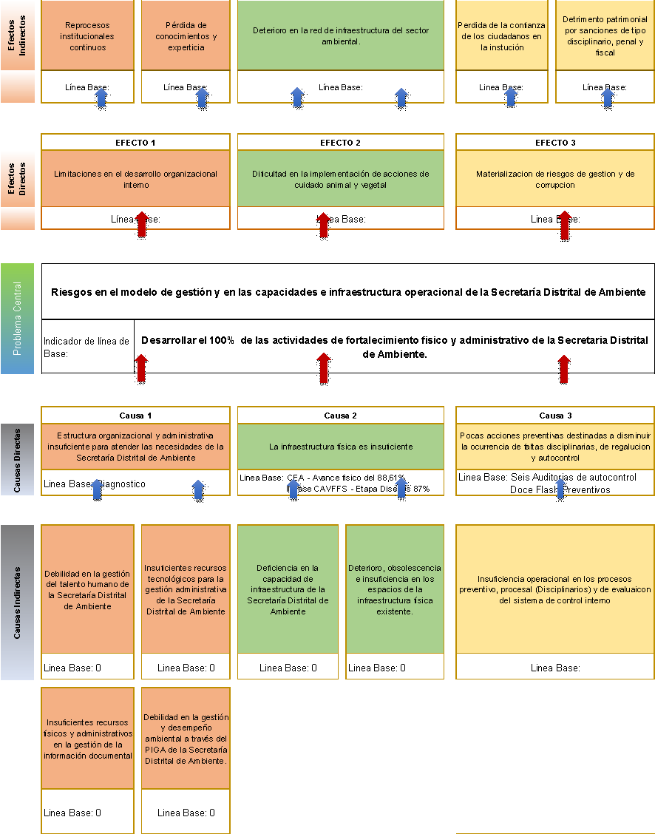
    - Descripción de la situación problemática.

Casa Ecológica de los Animales:

En la actualidad existen alrededor de un millón y medio de caninos y felinos en Bogotá D.C. de los cuales se calcula que el diez por ciento deambulan por la ciudad, como resultado del abandono de tenedores irresponsables y por la falta de conciencia de la sociedad; lo que refleja de manera directa que no existe una eficiente gestión en la atención de la fauna doméstica en el Distrito Capital, a través de factores relevantes como lo son: que no se cuente con la infraestructura idónea y adecuada para brindar la acogida a los animales domésticos abandonados o víctimas de maltrato animal y la fauna silvestre que se incaute en el distrito resultante del tráfico ilegal del país; mediante la cual se pueda ofertar y proporcionar los servicios pertinentes e inmediatos para la recuperación y rehabilitación de los animales, con el fin de incorporarlos a sus respectivos hogares (animales domésticos).

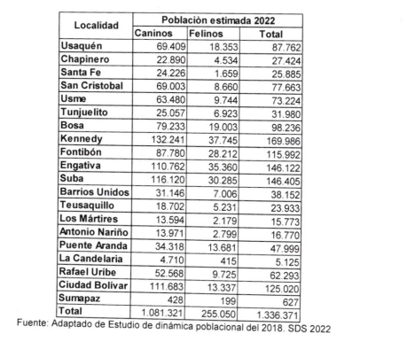
Conforme con los resultados del Estudio de dinámica poblacional del 2018 y su ajuste, siguiendo las matrices compartidas al final del 2021 por el Ministerio de Salud y Protección social, la población estimada de caninos y felinos en Bogotá para el 2022 es de 1.336.371, como se desagrega a continuación:

Para el manejo humanitario de la población de perros deambulantes fue necesario conocer su tamaño y también es clave su distribución. A continuación, se presenta la distribución de la población de perros deambulantes asociada a los transectos proyectados para las diferentes localidades de Bogotá DC.
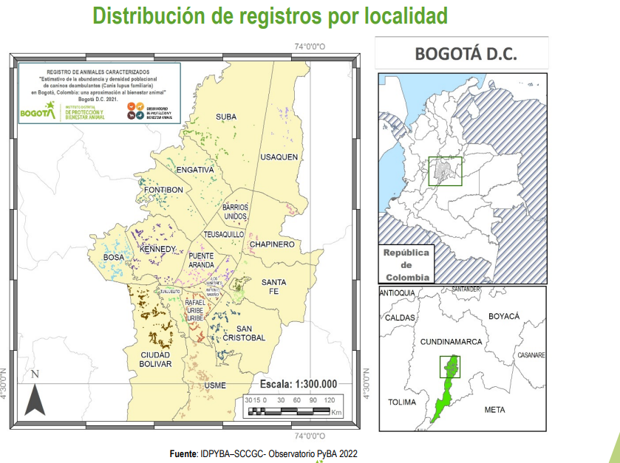
Aunque instituciones como el Instituto Distrital de Protección y Bienestar Animal en Bogotá, diferentes ONG y fundaciones realizan campañas para aumentar la conciencia social sobre el abandono animal, lo que se evidencia es que ha aumentado la tasa de perros y gatos callejeros.

Conforme con los resultados del Estudio de dinámica poblacional del 2018 y su ajuste, siguiendo las matrices compartidas al final del 2021 por el Ministerio de Salud y Protección social, la población estimada de caninos y felinos en Bogotá para el 2022 es de 1.336.371.

Aunque instituciones como el Instituto Distrital de Protección y Bienestar Animal en Bogotá, diferentes ONG y fundaciones realizan campañas para aumentar la conciencia social sobre el abandono animal, lo que se evidencia es que ha aumentado la tasa de perros y gatos callejeros.

A partir de la promulgación de la Ley 84 de 1989, por la cual se adoptó el Estatuto Nacional de Protección de los Animales, estos tendrían en todo el territorio nacional especial protección contra el sufrimiento y el dolor, causados directa o indirectamente por el hombre. Así mismo, mediante el Decreto Distrital 085 de 2013, se le asignó a la Secretaría Distrital de Ambiente la responsabilidad de la construcción y administración del "Centro Ecológico Distrital de Protección y Bienestar Animal - CEA - "Casa Ecológica de los Animales"”, el cual, se implementará como un equipamiento dotacional de apoyo a los programas de protección ambiental, para el manejo integral de la fauna domestica del Distrito Capital y en donde serán llevados los animales domésticos o domesticables de las especies bovinas, bufalinas, camélidos, equinas, porcinas, ovinas, caprinas, asnales, mulares, caninas, cunícolas (entiéndase conejos), felinos (entiéndase gatos) y aviares (palomas y aves de corral), cuando sean decomisados o capturados por las autoridades de policía, o abandonados, o rescatados por encontrarse en riesgo, o en condición de desprotección, o ser víctimas de maltrato animal, o sean considerados potencialmente peligrosos, o por hallarse deambulando o transitando libremente, o en condiciones no adecuadas en vías o espacios públicos del área urbana y rural de la ciudad, conllevando a causar perturbación o peligro para las personas o los bienes de uso público y/o privado, afectar zonas de manejo y preservación ambiental, y en general, por razones del orden contemplado en las normas urbanísticas, de uso del suelo, de salud pública, de convivencia ciudadana, de protección animal, de derechos y libertades públicas.

Segunda Fase del Centro de Atención y Valoración de Flora y Fauna Silvestre

Construir la Segunda Fase del Centro de Atención y Valoración de Flora y Fauna Silvestre, realizando estudios y diseños definitivos de la obra (licencia, consultoría e interventoría) para finalmente ejecutar el contrato de obra. Que consistirá en un espacio que permita almacenar, tratar y conservar los productos maderables y no maderables provenientes de la tala ilegal que en Colombia alcanza un 42% de la producción total de madera y Bogotá es su principal centro de destino ya que concentra más del 50% de la industria forestal colombiana que transforma y comercializa productos maderables como muebles, contrachapados, pisos, otros productos de carpintería, accesorios y artesanías. Por lo que la Secretaría deberá generar control sobre industrias forestales que no se encuentren registradas ante la autoridad ambiental y que podrían estar participando en la cadena de tráfico ilícito de maderas, que a través de procedimientos de rescate, recepción, decomiso preventivo, aprehensión preventiva o incautación serán resguardadas en la Infraestructura que la Entidad construya y adecue para tal fin.

Mantenimiento infraestructuras y equipos

la infraestructura actual de la SDA, presenta deterioro por factores como el paso del tiempo, agresiones exteriores, ausencia de mantenimiento efectivo, obsolescencia e insuficiencia de espacios; donde se observa la necesidad de realizar actividades como diagnóstico y formulación para finalmente ejecutar el mantenimiento de la infraestructura de la SDA, generando con esto la conservación de los inmuebles, el adecuado funcionamiento de los sistemas de seguridad y disminuyendo al máximo siniestros dentro de la entidad.

Estructura orgánica y funcional:

La Secretaría Distrital de Ambiente ha buscado aunar recursos humanos, técnicos y administrativos para el fortalecimiento de la gestión, adecuando la infraestructura a fin de dar cumplimiento total a la legislación ambiental en temas relacionados con el uso eficiente del agua, de la energía, gestión integral de residuos sólidos, mejoramiento de condiciones ambientales internas, control de emisiones atmosféricas y compras sostenibles.

Asimismo, se ha evaluado y determinado que el talento humano se constituye como un recurso eminentemente dinámico, por tal razón requiere aportes para desarrollar habilidades, obtener nuevos conocimientos y modificar aptitudes y comportamientos, es por esto que se han adelantado programas de inducción y re- inducción en cumplimiento de las políticas de Talento Humano y se han puesto en marcha estrategias de divulgación de los valores éticos y actividades de apropiación de dichos valores mediante informes de seguimiento a la gestión.

En el mes de marzo de 2021, se inició en la SDA el ejercicio de levantamiento de cargas laborales, con el propósito de analizar y dimensionar la estructura de los empleos con relación a las necesidades de la misma y su estrategia.
Dicho análisis arrojó la necesidad de fortalecer la planta de personal en quinientos ochenta y ocho (588) nuevos empleos que sumados a los ciento cuarenta y dos (142) cargos aprobados actualmente equivalen a setecientos treinta (730) cargos, lo que se representa un incremento porcentual de 414%.

Entre las conclusiones frente a la estructura orgánica se indica que en el mapa de procesos de la Entidad existen errores conceptuales y de forma, pues a simple vista no se visualizan algunos procesos que hacen parte de la cadena de valor; adicionalmente, al analizar detalladamente cada proceso se encuentran imprecisiones en la clasificación de los procedimientos asociados a éstos. Lo anterior hace que no se establezca con claridad cómo se llevan a cabo las actividades relativas a la planeación institucional de la SDA.

Respecto a la gestión del conocimiento y la innovación como eje transversal que fortalece la gestión del Talento Humano, así como el Direccionamiento Estratégico y la planeación institucional, según lo indicado en el MIPG, no se encuentra la gestión de este aspecto en el marco del proceso de Direccionamiento Estratégico.

Al identificar la particular vocación de la Secretaría, ésta revela su papel protagónico en materia de formulación de política pública en los temas ambientales y en la ejecución e implementación de proyectos, así como en el cumplimiento irrestricto de Autoridad Ambiental.

Para materializar las acciones necesarias de la Secretaría, de cara a la normatividad vigente, al PDD y a su Plan Estratégico, es conveniente hacer unos ajustes a su estructura organizacional y funcional que permitan un modelo de operación, donde la estructura esté más acorde con su mapa de procesos, propendiendo por el mejoramiento a la gestión.

Gestión Documental:

La entidad ha venido fortaleciendo y afianzando las operaciones de la gestión documental contribuyendo a la conservación de la memoria institucional que es uno de sus activos más preciados. En este sentido, a través de la Dirección de Gestión Corporativa se ha buscado adelantar al máximo los procesos documentales partiendo de la adecuada administración de los archivos, fortaleciendo el sistema de gestión a través de sus procesos y procedimientos y mediante la capacitación permanente. Al mismo con apoyo de la Dirección de Planeación y Sistemas de Información, ha enfocado sus esfuerzos en la construcción de instrumentos archivísticos como el Programa de Gestión Documental y el Sistema Integrado de Conservación.
Al presente la Entidad a partir de las necesidades normativas expuestas en materia de gestión documental y archivos ha fortalecido su equipo de trabajo contando con el personal idóneo para la realización de las tareas propuestas en los planes de trabajo archivísticos logrando no solo garantizar el avance en la implementación de TRD en los archivos de gestión, sino también la organización de su fondo acumulado que por restructuración en el año 2006 heredó del Departamento Administrativo del Medio Ambiente – DAMA , la consecución de espacios adecuados para la custodia y conservación de los documentos análogos.

En el futuro a corto plazo, se espera fortalecer aún más el sistema de gestión de documentos para que pueda contribuir con la administración total de los documentos nativos electrónicos y los digitalizados en articulación con los sistemas internos de la entidad.

Plan Institucional de Gestión Ambiental-PIGA:

La Secretaría Distrital de Ambiente desde sus labores misionales y de apoyo genera una serie de impactos ambientales que conlleva a problemas como: alto consumo de recursos de energía y agua, e inadecuado uso de los materiales, alta generación de residuos de diferentes características, significativo uso de combustibles fósiles, dificultades en la materialización de las cláusulas ambientales de los procesos contractuales de bienes y servicios que adquiere la entidad, infraestructura que requiere de criterios sostenibles (en energía, agua, ventilación, confort térmico, entre otros), deterioro de instalaciones eléctricas, obsolescencia de equipos, parque automotor próximo a cumplir su vida útil, equipamiento deficiente, aunado al desconocimiento y falta de apropiación por parte de los servidores de la entidad.
Todo esto nos conlleva a un agotamiento y contaminación de los recursos, a un incremento en la generación de los residuos no aprovechables, a la menor valorización de los residuos aprovechables, lo cual se evidencia en la Matriz de Identificación y valoración de los Aspectos e impactos ambientales, desarrollada desde cada proceso misional de la entidad, lo cual afecta de manera directa a los servidores de la entidad y al entorno de sus sedes, las cuales se encuentran ubicadas en las localidades de Chapinero, Usaquén, Barrios Unidos, Usme, Fontibón, Engativá y Suba.

Como entidad perteneciente al Distrito y siendo la autoridad que promueve, orienta y regula acciones que permitan el adecuado aprovechamiento de los recursos naturales, así como la recuperación, protección y conservación sostenible del territorio para garantizar un ambiente sano, y en cumplimiento a la normatividad ambiental vigente como el Decreto 593 de 2023 “Por medio del cual se adopta el ajuste al Plan de Gestión Ambiental (PGA) para el periodo 2023-2038 y se dictan otras disposiciones” y la Resolución 03179 de 2023, “Por la cual se adopta la guía técnica para la formulación del Plan Institucional de Gestión Ambiental (PIGA), y se dictan lineamientos para su concertación, implementación, evaluación, control y seguimiento, y otras disposiciones” se debe procurar la preservación del ambiente en todas sus formas. Adicionalmente, se debe garantizar el control de los impactos y riesgos ambientales que se puedan generar, un uso eficiente de los recursos y materiales, tendiente al uso racional y eficiente que aporte a metas ambientales, por ende a la calidad ambiental de la ciudad.
Las actividades desarrolladas en la Secretaría Distrital de Ambiente impactan de algún modo al medio ambiente circundante, tanto positiva como negativamente, para la vigencia 2023, se identificaron un total de la 86 actividades / productos y servicios en la entidad, que generan impactos negativos. Los aspectos positivos se presentan en el plan de acción cuatrienal ambiental PACA principalmente por ser acciones de tipo misional que tienden a mejorar o a impactar las condiciones ambientales dentro Distrito Capital y se desarrollan mediante diferentes proyectos de inversión para dar cumplimiento a los Objetivos de Desarrollo Sostenible, a las Metas Plan de Desarrollo o a una meta proyecto de inversión.
Del total de actividades que impactan negativamente los recursos naturales son 86 de las cuales, se establece que el 80% (69) de las actividades generan impactos negativos significativos sobre los recursos naturales y el 20% (17) de ellas generan impactos negativos no significativos. Esto se identifica de mejor manera en la Gráfica 1.
Con referencia a los impactos negativos identificados se busca reducir o mitigar su efecto sobre los recursos naturales mediante la adopción de medidas adecuadas que se desarrollarán y se vienen ejecutando mediante la implementación de cada uno de los programas del Plan Institucional de Gestión Ambiental PIGA y dentro del marco del cumplimiento a la resolución 242 de 2014, resolución 3179 de 2023 y la norma ISO 14001:2015 (Requisitos del Sistema de Gestión Ambiental).
Gráfica 1. Actividades que generan impactos negativos significativos vs no significativos

Nota: Secretaria Distrital de Ambiente, 2023
Los recursos que se impactan de manera negativa y significativamente de acuerdo con el número de actividades que desarrolla la SDA aun cuando se tengan controles operacionales para mitigar el impacto, se ve reflejado en la siguiente gráfica:
Gráfica 2. Recurso natural afectado por el número de actividades de la SDA

Nota: Secretaría Distrital de Ambiente, 2023

Como se puede ver en la Gráfica, el recurso natural sobre el cual se impacta mas de acuerdo al número de actividades, es el recurso suelo seguido del recurso agua. Los impactos asociados hacen referencia al agotamiento de los recursos naturales, contaminación del recurso aire y contaminación del recurso suelo entre otros.
Dentro de los principales aspectos ambientales están: la generación de residuos provenientes del uso de las unidades sanitarias, los residuos peligrosos como envases y empaques que han contenido sustancias químicas, residuos de aparatos eléctricos y electrónicos, elementos contaminados con sustancias de hidrocarburos, baterías de plomo acido, elementos de protección personal contaminados tales como guantes de cirugía del personal profesional que realiza los monitoreos.

Respecto al consumo de agua, se presenta incremento en épocas secas por la incidencia de la radiación solar así como la imposibilidad de captar mayor cantidad de agua lluvia, lo que hace que se requiera desarrollar actividades de riego para garantizar el buen estado de las especies de flora. En cuanto al consumo de energía este se asocia a la utilización de los diferentes equipos de la entidad entre los cuales se encuentran computadores, impresoras, ploters y la recarga de vehículos eléctricos.

La SDA, cuenta con programas y controles operacionales, los cuales están encaminados a mitigar y optimizar el uso de estos recursos, estos programas se encuentran en implementación y ejecución en la entidad los cuales son: Uso eficiente del agua, uso eficiente de la energía, gestión integral de residuos, consumo sostenible, gestión del cambio climático y comunicación, formación y sensibilización.

Por lo anterior, se requiere de acciones para implementar las actividades establecidas en los programas de gestión ambiental que permitan controlar y/o mitigar los impactos negativos significativos de la entidad.
La entidad en procura de realizar una adecuada gestión ambiental ha realizado esfuerzos permanentes para hacer un uso eficiente de los recurso agua y energía, gestión de residuos, consumo y practicas sostenibles al igual que el mejoramiento de las condiciones ambientales, no obstante el permanente avance en las tecnologías, la actualización de procedimientos, la modernización en la gestión administrativa, las nuevas modalidades de trabajo, plantean la necesidad de generar estrategias tendientes al control y uso eficiente de los recursos mediante acciones innovadoras que permitan seguir identificando, controlando y mitigando los posibles impactos negativos significativos con el fin de ser modelo a nivel distrital, buscando óptimos resultados que permitan a la entidad continuar con su alto desempeño en la gestión ambiental pública.

En el desarrollo de los procesos propios de la entidad, en las vigencias del 2021 al 2023 se presentó el uso de los recursos como: agua consumió un promedio anual de 8288mts3 de agua, 473.709kwh de energía , se generaron 12241kg de residuos aprovechables, 1.945kg de peligrosos y 30.572kg de no aprovechables, de combustible 4.396gl de gasolina , 5139 gas durante el 2021, 1064gl de diésel, 632 promedio anual de biciusuarios en las sedes con control operacional. Para la sede del CAVRFFS en los 2022 y 2023 se realizó un consumo promedio anual de agua 6.347 mts3 y 120.253kwh en energía y 964 kg de residuos peligrosos hospitalarios.

Control Interno
La Oficina de Control Interno, tercera línea de defensa de la política de control interno desarrolla sus funciones de acuerdo con el artículo 12 de la Ley 87 de 1993, a través de los cinco roles establecidos en el Decreto 648 de 2017, estos a su vez se materializan mediante la ejecución del Plan Anual de Auditoría de la SDA,

De acuerdo con la Ley 1499 de 2015, el Modelo Estándar de Control Interno -MECI fue actualizado en la dimensión siete (7) del Manual Operativo del Modelo Integrado de Planeación y Gestión - MIPG, constituyéndose como la base para la implementación y fortalecimiento del Sistema de Control Interno.
La Oficina de Control Interno, como tercera línea de defensa prioriza, elaborará y ejecutará el Plan Anual de Auditoría que será desarrollado durante cada una de las vigencias. Este plan contiene las actividades suficientes y necesarias para evaluar la efectividad del sistema con un enfoque basado en riesgos, a través de la aplicación de los cinco roles, de acuerdo con la Guía de Auditoría del Departamento Administrativo de la Función Pública. En los últimos 4 años la Oficina de Control Interno a logrado cumplir el 100 % del plan anual de auditorías, logrando contribuir al cumplimiento de los objetivos y metas institucionales a través de las siguientes actividades:
- Rol de Evaluación y Seguimiento:
En este rol se adelantan las Auditorías Internas de Gestión priorizadas, Informes de Ley, Seguimientos a temas especiales, Seguimiento a planes de mejoramiento por procesos y al suscrito ante entes externos de control.
Para el 2023 se lograron 7 auditorías internas, 3 evaluaciones de riesgos de gestión y corrupción, 3 seguimientos al cumplimiento de planes de mejoramiento y 19 informes de Ley sobre exigencias normativas en la vigencia.

- Rol de Evaluación de la Gestión del Riesgo
La Evaluación del sistema de administración de riesgos de la Entidad, que incluye la evaluación de la política de administración de riesgos adoptada, el contexto interno para identificar posibles nuevos riesgos, la efectividad de los controles para los riesgos identificados, entre otros aspectos. Implico para el 2023 asesorar y realizar acompañamiento en la aplicación de la guía de administración de riesgos y diseño de controles versión 4, se adelantó seguimientos a las acciones de Plan Anticorrupción y de Atención al Ciudadano (PAAC) - Componentes, Mapa de Riesgos y Reporte Aplicativo SUIT, que fueron publicados en la página web.
Se aportó a todos los procesos de la entidad con las observaciones y recomendaciones para mejorar el análisis, identificación, valoración, uso del aplicativo, la aplicación de la política de administración de riesgos, el fortalecimiento de los ejercicios de autocontrol.

- Rol Enfoque hacía la prevención
Entendiéndose como todas las asesorías y acompañamientos de fomento de la cultura del control, que sirven para ayudar a que cada uno de los servidores públicos actúen bajo el principio del autocontrol entendido como: “Capacidad que deben desarrollar todos y cada uno de los servidores públicos de la organización, independientemente de su nivel jerárquico, para evaluar y controlar su trabajo, detectar desviaciones y efectuar correctivos de manera oportuna para el adecuado cumplimiento de los resultados que se esperan en el ejercicio de su función, de tal manera que la ejecución de los procesos, actividades y/o tareas bajo su responsabilidad, se desarrollen con fundamento en los principios establecidos en la Constitución Política”, aplicando los valores adoptados en el Código de Integridad de la entidad. También incluyen, entre otras, capacitaciones en metodología para la gestión de riesgos y para el análisis de causas con miras a lograr identificar la causa raíz de los hallazgos identificados y generar acciones que la eliminen y que aporten a la mejora continua.
Para el 2023 se adelantaron capacitaciones en temas como:
“Código de Integridad”.
“Acciones y Operatividad del Esquema de líneas de Defensa”, Gestión de Riesgos y Enfoque Preventivo, Actualización normativa en temas de Control Interno, "Formulación de Indicadores y su seguimiento", "Planes de Mejoramiento: Formulación, registro y cierre (Isolucion)", “Requerimientos de Auditorías Internas, mecanismos de Autocontrol y Autoevaluación” y “Respuesta a entes de Control, entidades públicas y auditorías”.
- Rol de Liderazgo estratégico
Se ejecuta mediante las diferentes sesiones del Comité Institucional de Coordinación de Control Interno –CICCI en las que la Oficina de Control Interno presentó los avances en el cumplimiento del Plan Anual de Auditoría y las recomendaciones para el fortalecimiento del Sistema y éste adoptará las decisiones que le permitan a la entidad mejorar y asegurar el cumplimiento de los objetivos y metas.
De acuerdo con la Resolución SDA 2735 del 15-dic-2020, y lo programado en el Plan Anual de Auditoría de la SDA aprobado el 25 de enero de 2023, durante el año 2023 se realizaron 6 reuniones de Comité Institucional de Coordinación de Control Interno (CICCI) en las que se presentaron los avances en la ejecución del Plan Anual de Auditorías, monitoreos y Seguimientos a Planes Institucionales, ejecución de trabajos de cumplimiento normativo y Monitoreo a los Planes de Mejoramiento Institucionales y a los procesos, en los meses de enero, marzo, mayo, julio, agosto y noviembre.
- Rol de Relación con Entes externos de Control
Bajo este rol se adelantan todas actividades de apoyo en la relación con los entes externos de control en el marco de las auditorías de que sea objeto la entidad, así como en el seguimiento y verificación de que las respuestas a entes externos de control se den con criterios de oportunidad, pertinencia e integralidad.

Control interno Disciplinario
La Oficina de Control Disciplinario Interno se creó mediante decreto 451 de 2021 del 11 de noviembre el empleo denominado Jefe de Oficina de Control Disciplinario Interno de la planta global de la Secretaría Distrital de Ambiente. Igualmente mediante Decreto 450 de 11 de noviembre de 2021, se modificó la estructura organizacional de la Secretaría Distrital de Ambiente y separando las funciones de la Subsecretaria General y las de la Oficina de Control Disciplinario quedando las funciones de esta oficina así:
Artículo 9A. Oficina de Control Disciplinario Interno. Son funciones de la Oficina de Control Disciplinario Interno, las siguientes:

a) Adelantar la indagación preliminar, la investigación formal y fallar en primera instancia los procesos disciplinarios contra los/as servidores/as y ex servidores/as de la Secretaria Distrital de Ambiente, de conformidad con el Código General Disciplinario o aquella norma que lo modifique o sustituya y las demás disposiciones vigentes sobre la materia.
b) Mantener actualizada la información de los procesos disciplinarios de la Secretaría Distrital de Ambiente, en el Sistema de Información Disciplinaria Distrital…”
c) Efectuar el seguimiento a la ejecución de las sanciones que se impongan a los servidores(as)….”
d) Orientar y capacitar a los servidores (as) públicos (as) del organismo en la prevención de acciones disciplinarias…”.
e) Surtir el proceso de notificación y/o comunicación y organización documental de los expedientes disciplinarios en los términos y forma establecida en la normatividad disciplinaria vigente.
f) Atender las peticiones y requerimientos relacionados con asuntos de su competencia, de manera oportuna y eficaz.
g) Las demás que le sean asignadas y que correspondan a la naturaleza de la dependencia.”
La Oficina de Control Disciplinario Interno desde su creación ha implementado estrategias de prevención de conductas disciplinarias, mediante la emisión de un Flash Disciplinario mensual, que advierten tanto a los funcionarios y contratistas, de sus responsabilidades y derechos de acuerdo ley 1952 de 2019 Ley -2094 de 2021 Código General Disciplinario. Entre los temas más trabajados en los Flash Disciplinarios son faltas disciplinarias autores y causales de exclusión de responsabilidad, faltas disciplinarias con dolo y culpa; faltas al régimen de inhabilidades e incompatibilidades y conflicto de interés; faltas gravísimas intervención en política, faltas a la contratación Pública, faltas relacionadas con la función el servicio y trámites de asuntos oficiales; sobre la responsabilidad de los funcionarios públicos con los Ciudadanos y sus derechos; sobre la obligación de rendir informe de gestión los funcionarios públicos - Código General Disciplinario, entre otros.
Así mismo se han adelantado capacitaciones en temas claves para la entidad como: Derechos de petición y PQRS, indicando la norma y la falta disciplinaria en que incurren quienes no dan respuesta oportuna y de fondo; delitos contra la administración pública y transparencia Internacional y política antisoborno y responsabilidades penales, fiscal disciplinaria; entre otros.
Con relación a la Función disciplinaria, la Oficina de Control Disciplinario Interno adelanta una eficiente labor en el ámbito procesal, se proyectan y firman alrededor de 138 autos anuales, así como jornadas mensuales de actualización del aplicativo de la Dirección Distrital de Asuntos Disciplinarios SIDD4, cargue de información de los expedientes en el aplicativo de la Personería para Oficinas de Control Disciplinario Interno, en cumplimiento a la Resolución 451 del 2021, toma física para verificación de riesgos disciplinarios y de inventario de expedientes quedando el cierre de este mes de diciembre solo con expedientes ACTIVOS del año 2023 un total de 27 expediente 2023.
Relaciones y respuesta oportuna al congreso de la república, el concejo de Bogotá y la administración distrital: En el marco de las relaciones políticas se gestionaron las solicitudes del Concejo de Bogotá, el Congreso de la República y la Secretaría de Gobierno, respondiendo oportunamente los requerimientos que se presentaron ante la Secretaría Distrital de Ambiente en la vigencia 2023, con el fin de mantener una comunicación permanente y constructiva.
- Derechos de Petición
Se dio respuesta a 379 derechos de petición de los Concejales de Bogotá y Congresistas de la República, los principales temas consultados correspondieron a los siguientes temas: arbolado (manejos silviculturales), humedales, calidad del aire, contratación, ejecución presupuestal, plan de ordenamiento territorial, recurso hídrico, ruido y publicidad exterior
- Proposiciones
Se dio respuesta a 98 solicitudes presentadas por el Concejo de Bogotá a la Secretaría Distrital de Ambiente, en ejercicio del control político, con el fin de vigilar, debatir o controvertir la gestión que cumplen las autoridades distritales. Los principales temas consultados correspondieron a la ejecución y cumplimiento metas del plan de desarrollo, humedales, gobernanza y calidad del aire, arbolado y cambio climático.
- Proyectos de Acuerdo y de Ley
En atención a las solicitudes de la Secretaría Distrital de Gobierno - Dirección de Relaciones Políticas, se remitieron 102 comentarios a proyectos de acuerdo y de Ley. Las iniciativas estuvieron relacionadas con: movilidad sostenible, calidad del aire, arbolado, fauna, flora, residuos, empleos verdes, animales domésticos, entre otro

    - Magnitud actual del problema e indicadores de referencia.

LINEA BASE | META
Diagnostico | Ejecutar dos estrategias para la Gestión del Talento Humano de la SDA.
0% | Contar con el 100% de los recursos tecnológicos priorizados para la gestión administrativa de la SDA
0% | Realizar el 100% de las acciones programadas para el fortalecimiento de la gestión y desempeño ambiental en la SDA.
0% | Ejecutar el 100% de las actividades para implementación del Sistema de Gestión Documental
87% Etapa de Diseños | Construir la II Fase del CAVFFS
91.01% | Completar el 100% de la obra Casa Ecológica de los Animales
0% | Realizar el 100% de las actividades de mantenimiento programadas a la infraestructura física de la SDA

    - Antecedente y descripción de la situación actual

Casa Ecológica de los Animales:

En la vigencia 2017 se suscribió el Contrato de Obra No. SDA-SI-20171382 con el CONSORCIO ECO CASA cuyo objeto es “Construir un Centro de Protección de Bienestar Animal "CASA ECOLÓGICA DE LOS ANIMALES" – CEA” y terminó su plazo de ejecución el 13 de mayo de 2022, y con la información presentada por el Interventor, los avances de obra evidenciados y el levantamiento realizado por el equipo técnico interdisciplinario de la interventoría CONSORCIO INTEREKOLOGI se determinó que el porcentaje de ejecución del contrato de obra de acuerdo con las especificaciones técnicas y términos contractuales es de 62.926%. Actualmente se encuentra en trámite un proceso sancionatorio adelantado para el contratista de obra Consorcio Ecocasa, con ocasión al contrato número SDA-20171382 de 2017, teniendo en cuenta que dicho contrato finalizó sin concluir la Casa Ecológica de los Animales.

Por lo anterior, para terminar la obra, la SDA y el IDPYBA suscribieron el contrato interadministrativo No. SDA-20221996 con la Financiera de Desarrollo Territorial S.A.- Findeter. En relación con la ejecución de la obra, se reportan avances en los módulos de acceso, aislamientos de caninos y felinos y alojamientos de caninos y felinos, conforme con el cronograma aprobado por la interventoría y validado por Findeter. Con corte al 31 de marzo de 2024, del porcentaje de ejecución faltante para la terminación de la obra física Casa Ecológica de los Animales, se estima en un 26.84%, el contratista de obra ha avanzado en un 25.68%. Conforme con lo anterior, el proyecto se encuentra en un 88.61% de avance físico.

Segunda Fase del Centro de Atención y Valoración de Flora y Fauna Silvestre

En la vigencia 2021 se suscribió el Contrato Interadministrativo SDA-20211595 con Findeter, cuyo objeto es “CONTRATAR LA ASISTENCIA TÉCNICA Y ADMINISTRACIÓN DE RECURSOS PARA DESARROLLAR LA EJECUCIÓN DEL PROYECTO DE INFRAESTRUCTURA DE LA SECRETARÍA DISTRITAL DE AMBIENTE” y en consecuencia prestar la Asistencia Técnica y Administración de Recursos externa, que se encargue de adelantar las actividades necesarias para la ubicación del predio a cero costo, de acuerdo a las gestiones que realice con el DADEP – Departamento Administrativo de la Defensoría del Espacio Público, los procesos de contratación y de ejecución de la consultoría y obra, con la suficiente capacidad técnica y administrativa para llevar a cabo la realización del proyecto en un menor tiempo.

Inicialmente, se presentaron dificultades en la consecución del predio donde se realizaría dicha obra, lo que conllevo a retrasos en las actividades programadas inicialmente, luego por inconvenientes con el acceso al predio donde se realizaría la obra, el contratista no pudo avanzar conforme con el cronograma de obra establecido. Los inconvenientes obedecieron a que el predio en el que se implantará el proyecto no fue entregado materialmente a tiempo por el urbanizador - Urbansa a el DADEP.
El 20 de octubre de 2023, la Curaduría emitió concepto favorable frente al uso de suelo. En la actualidad el contratista de obra se encuentra en trámite de la licencia construcción bajo la modalidad de obra nueva, con un avance del 87%, en relación con la Etapa I - Estudios y diseños.

Mantenimiento infraestructuras y equipos

En los últimos años, la SDA se ha encargado de ejecutar acciones de mantenimiento a los bienes muebles e inmuebles de la Entidad con el fin de cuidar el patrimonio del Estado, alargando su vida útil y preservando la prestación del servicio a la ciudadanía.

Estructura orgánica y funcional:

La conformación de la planta actual de la SDA está conformada por un total de ciento cuarenta y dos (142) cargos y sustentada legalmente por el Decreto 110 de 2009, así:

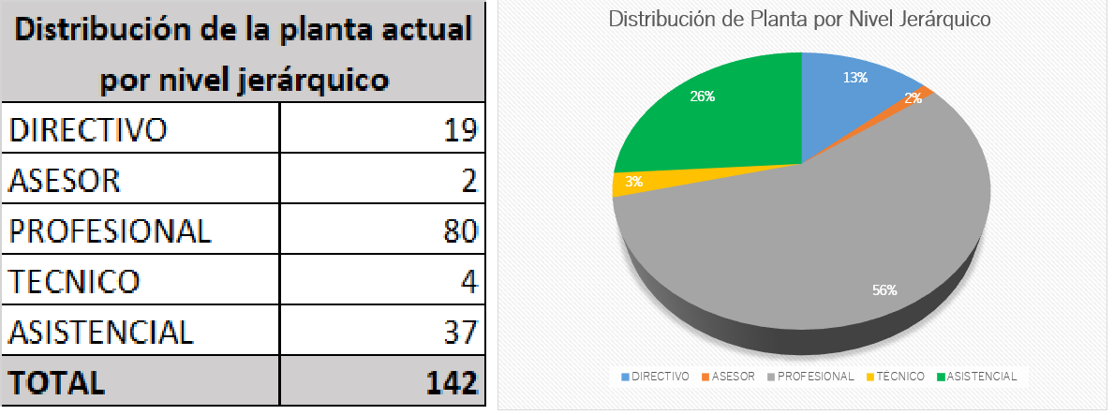

De acuerdo con el reporte de la Subdirección Contractual del año 2020, mediante la modalidad de contratos de prestación de servicios profesionales y de apoyo a la gestión, la Secretaría tuvo 1.448 Contratistas.

Por lo que, en el mes de marzo de 2021, se inició en la SDA el ejercicio de levantamiento de cargas laborales, con el propósito de analizar y dimensionar la estructura de los empleos con relación a las necesidades de la misma y su estrategia.

Dicho análisis arrojó la necesidad de fortalecer la planta de personal en quinientos ochenta y ocho (588) nuevos empleos que sumados a los ciento cuarenta y dos (142) cargos aprobados actualmente equivalen a setecientos treinta (730) cargos, lo que se representa un incremento porcentual de 414%.

Gestión Documental:

La gestión documental para la alta dirección resulta de gran importancia en la entidad, dado que es un proceso de apoyo transversal para todas las dependencias que permite organizar y recuperar en menor tiempo la información para la toma de decisiones, que sin lugar a duda redunda en una mejor calidad en la atención al ciudadano. Además, es una herramienta de control que minimiza los riesgos de pérdida de información.

De esta manera el grado de madurez de la gestión documental paso de un 48% en el 2021 a más de un 80% en el 2022 según el informe de seguimiento estratégico al cumplimiento de la normatividad archivística emitido por el Archivo de Bogotá.

Esto se debe a que la Secretaría, con el acompañamiento del Archivo de Bogotá, desarrolló e implementó los diferentes instrumentos archivísticos establecido en la normativa actual.

De los 9 instrumentos, se cuenta con todos al 100% con excepción de los inventarios documentales en archivos de gestión. Pese a las campañas anuales que se hacen a todas las dependencias, solo 13 de las 21 dependencias han cumplido con el levantamiento de esta información, de conformidad con lo dispuesto en el Acuerdo 038 de 2002 emitido por el Archivo General de la Nación.

Aunque la SDA cuenta con una Tabla de Retención Documental TRD y Tabla de Valoración Documental TVD convalidadas por el Consejo Distrital de Archivos, desde el último cuatrienio, se realizó la actualización de estos dos instrumentos archivísticos y se está a la espera del concepto de convalidación por parte de dicha instancia. Tanto la TRD y TVD vigentes se han venido implementando ya sea en archivos de gestión y archivo central respectivamente.
Respecto al Plan Institucional de Archivos PINAR este se encuentra actualizado para las vigencias 2024-2028, y fue aprobado por el Comité Institucional de Gestión y Desempeño CIGD. El PINAR de la vigencia 2023 presentó un cumplimiento de más del 90% y se encuentra armonizado con el Programa de Gestión Documental con un cumplimiento del 90%.

También se cuenta con el Plan Operativo Anual POA aprobado para el año 2024 el cual orientará las actividades de tipo operativo de la Dirección de Gestión Corporativa y que en las anteriores vigencias contó con un cumplimiento del 98%.

De otra parte, la entidad cuenta con los siguientes programas especiales:

• Programa de documentos vitales
• Programa de reprografía que incluye el programa de digitalización
• Programa de documentos electrónicos

Así mismo, se efectuó la construcción e implementación del Sistema Integrado de Conservación SIC avalado por el Archivo de Bogotá y aprobado por el CIGD. El SIC lo conforman dos planes: Plan de Conservación Documental y Plan de Preservación Digital a Largo Plazo.

Otro punto importante, corresponde a la implementación del Sistema de Información Ambiental Procesos y Documentos FOREST© que permite administrar la información generada y recibida. La entidad adquirió este Sistema, que integra la tecnología BPM Y ECM el cual entró a producción en el año 2011 con procesos iniciales de correspondencia, y gradualmente se implementaron procesos que permiten la sistematización de trámites y actividades por medio de flujos de trabajo (workflow), generación de documentos electrónicos con base en plantillas definidas en el sistema.

El Sistema de Información Ambiental Procesos y Documentos FOREST© cuenta con varios componentes, dentro de los cuales se encuentra el de Tablas de Retención Documental que permite realizar su administración. Este módulo facilita la clasificación de todos los documentos (físicos y/o electrónicos) que se almacenen en el sistema siguiendo la estructura de series, sub-series y expediente o carpeta virtual.

  - Localización geográfica
A. Entidad: Inversión que se realiza en proyectos para el beneficio institucional de las entidades distritales; corresponde principalmente a aquellas inversiones para el fortalecimiento de la entidad y de procesos de gestión internos, por ejemplo, proyectos de construcción y remodelación de las sedes de las entidades distritales, sistemas de información, entre otros.

B.

Región | Departamento | Municipio | Centro poblado | Resguardo | Específica | Latitud | Longitud
Bogotá D.C | Cundinamarca | Bogotá D.C | Bogotá D.C | n/a | Chapinero | 4,6 | -74,08

Bogotá es la capital de la República de Colombia y del departamento de Cundinamarca. Está administrada como Distrito capital, y goza de autonomía para la gestión de sus intereses dentro de los límites de la Constitución y la ley. A diferencia de los demás distritos de Colombia, Bogotá es una entidad territorial de primer orden, con las atribuciones administrativas que la ley confiere a los departamentos. Está constituida por 20 localidades y es el epicentro político, económico, administrativo, industrial, artístico, cultural, deportivo y turístico del país

Tiene una longitud de 33 km de sur a norte, y 16 km de oriente a occidente.20 Como capital, alberga los organismos de mayor jerarquía de la rama ejecutiva (Presidencia de la República), legislativa (Congreso de Colombia) y judicial (Corte Suprema de Justicia, Corte Constitucional, Consejo de Estado y el Consejo Superior de la Judicatura).

MAPA DE BOGOTA

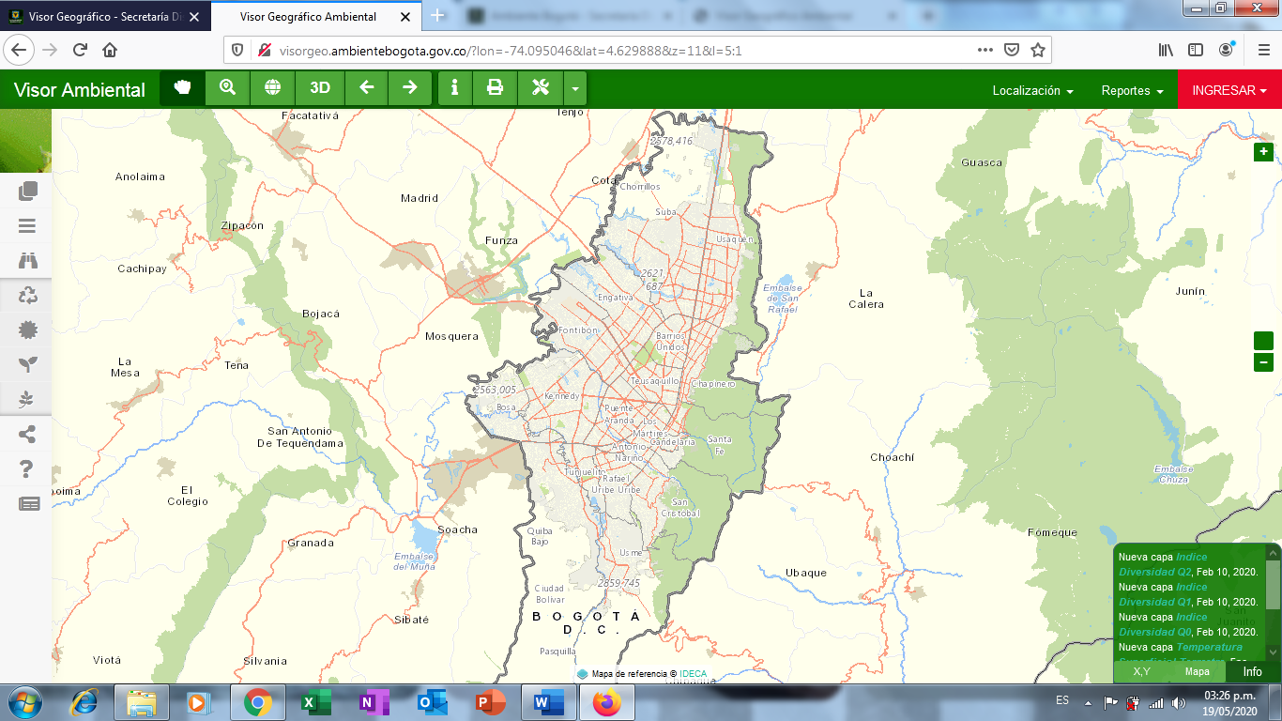

MAPA DE LA LOCALIDAD DE CHAPINERO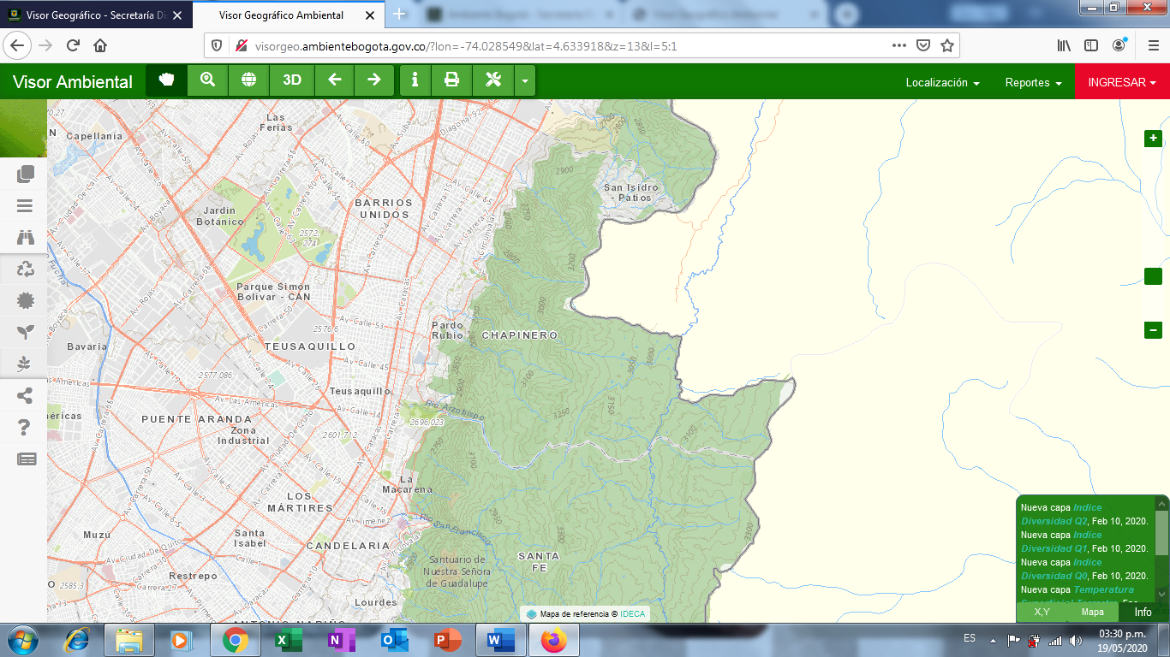

MAPA UBICACIÓN UPZ 99 CHAPINERO
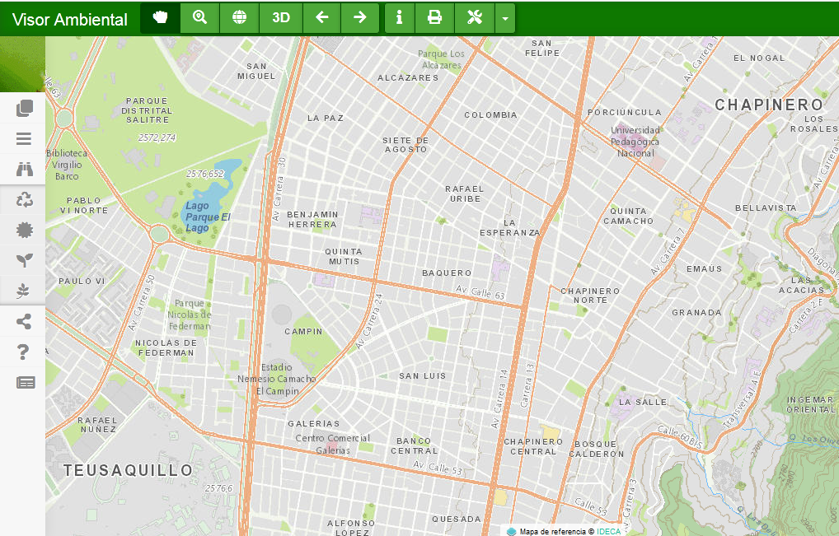

UBICACIÓN DE LA SECRETARIA DISTRITAL DE AMBIENTE

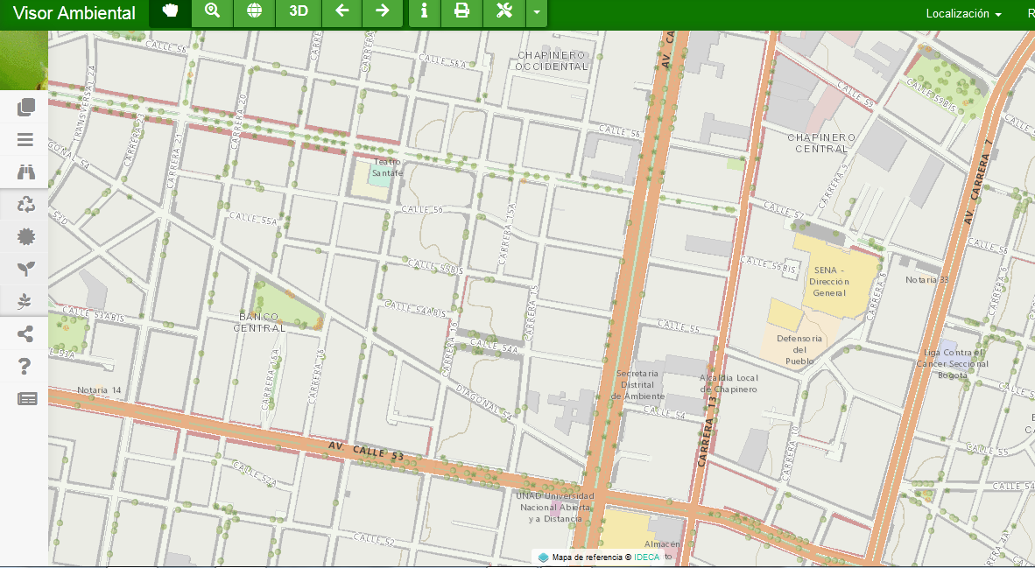

  - Participantes

    - Caracterización de participantes

ACTOR | ENTIDAD | POSICION | INTERESES O EXPECTATIVAS | CONTRIBUCIÓN O GESTIÓN
Distrital | Secretaria Distrital de Ambiente | Beneficiario | Infraestructura nueva, mantenimiento adecuación y reparación a la infraestructura del sector ambiente | Garantizar espacios de calidad en el Sector Ambiente del D.C.
Distrital | Secretaria Distrital de Ambiente | Beneficiario | Fortalecer la estructura orgánica y funcional de la SDA. | Reingeniería y fortalecimiento institucional
Distrital | Secretaria Distrital de Hacienda | Cooperante | Aprobación de presupuesto para la estructura orgánica y funcional de la SDA. | Recursos para la Reingeniería y fortalecimiento institucional
Distrital | Dirección de Planeación | Cooperante | Formulación de proyectos | Orientar y liderar la formulación y seguimiento de las políticas y la planeación territorial, económica, social y ambiental del Distrito Capital, conjuntamente con los demás sectores, de acuerdo al Decreto 16 de 2013.
Distrital | Concejo de Bogotá | Oponente | Entes de Control político | Vigilar la gestión de la Administración Distrital

Fuente:

    - Análisis de Participantes

Hay actividades transversales fundamentales, que requiere una infraestructura administrativa, tecnológica y física donde participan las directivas, funcionarios y contratistas, quienes realizan actividades misionales y transversales en la entidad. Por ello se han adelantados acciones como la implementación de Políticas que orientan al proceso de cambio frente a problemáticas internas identificadas.

Asimismo, se ha evaluado y determinado que el talento humano se constituye como un recurso eminentemente dinámico, por tal razón requiere aportes que mejore la actitud para desarrollar nuevas habilidades, obtener nuevos conocimientos y modificar aptitudes y comportamientos, así como su organización dentro una estructura orgánica y funcional. Por tal motivo la Entidad requiere implementar acciones con insumos logísticos, administrativos, humano y recurso físico que permita el fortalecimiento institucional de la SDA.

  - Población

    - Caracterización de la población.

Descripción de la planta SDA

GRUPO ETAREO | GENERO |  | SUBTOTALES
GRUPO ETAREO | MUJERES | HOMBRES | SUBTOTALES
14 - 28 AÑOS | 224 | 122 | 346
29 - 59 AÑOS | 704 | 600 | 1.304
TOTAL DE POBLACION AFECTADA POR EL PROBLEMA | 928 | 726 | 1.650

RESUMEN PARA MGA
Población objetivo | 1.650
Corresponde a | CLIENTE INTERNO

Población de la Ciudad de Bogotá

GENERO |  | TOTALES
MUJERES | HOMBRES | TOTALES
4.187.057 | 3.847.592 | 8.034.649

Población objetivo | 7.715.778
Corresponde a | Hombres y mujeres de la ciudad de Bogotá D.C

  - Objetivo general y específicos

Imagen 4: Formato para utilizar en el árbol de objetivos (ver anexo 2 formato de índice MGA)

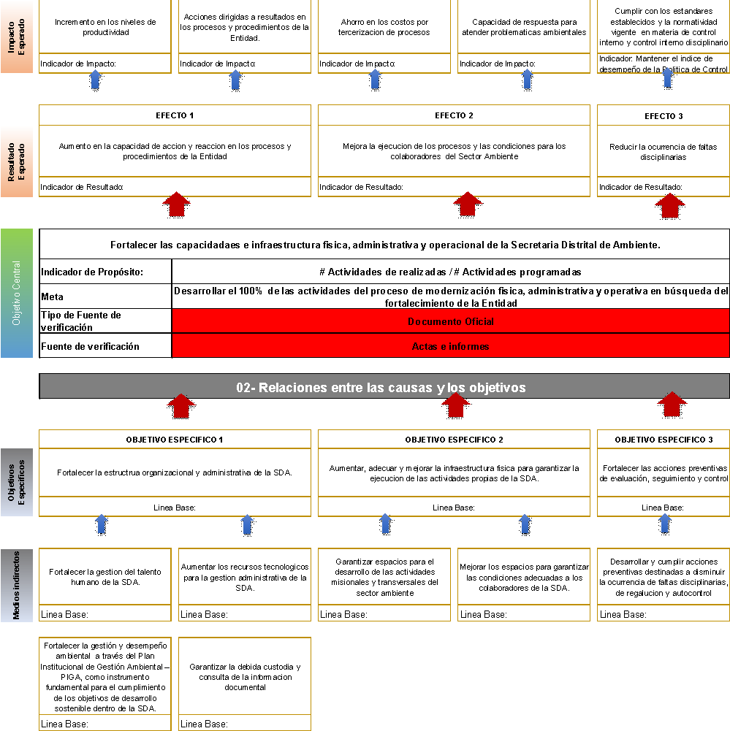

    - Objetivo General del proyecto de inversión

Fortalecer las capacidades e infraestructura física, administrativa y operacional de la Secretaría Distrital de Ambiente.

      - Metas Plan de Desarrollo

Realizar el 100% de las acciones para el mejoramiento de la capacidad de gestión pública del sector ambiente

      - Descripción

-Realizar el 100% de las acciones de fortalecimiento institucional de la SDA

Fortalecer el desarrollo misional y operativo de la Secretaría Distrital de Ambiente, aumentando sus niveles de eficiencia y eficacia e incentivando a las servidoras y servidores públicos en el compromiso con la ciudad y el trabajo en equipo, dignificando, modificando y ajustando la planta de personal con funciones, procesos y procedimientos acordes con la misión institucional, implementando el uso de las TIC en la unificación y articulación de la información.

-Realizar el 100% de las actividades de construcción y mantenimiento de los bienes muebles e inmuebles de la SDA

Garantizar espacios de calidad para el Sector Ambiente y comprometida con las necesidades de la ciudadanía y colaboradores de la entidad con el fin de satisfacer sus necesidades mejorando la ejecución de los procesos y adecuado el manejo y aumento de la vida útil de la infraestructura existente del Sector Ambiente.

      - Anualización (a nivel físico)

PROCESO DE LA MPDD | MAGNITUD | INDICADOR | UNIDAD DE MEDIDA | FORMULA | DESCRIPCIÓN | LINEA BASE | PRODUCTO MGA | AÑOS
 |  |  |  |  |  |  |  | 2024 | 2025 | 2026 | 2027 |  | Total
Realizar el 100% de las acciones de fortalecimiento institucional de la SDA | 100% | Porcentaje de avance en el fortalecimiento institucional de la SDA | Porcentaje | Numero de acciones programadas / Numero de acciones ejecutadas | Fortalecer la estructura organizacional y administrativa de la SDA. | Cero | 1. Servicio de implementación sistemas de gestión | 10% | 30% | 30% | 30% |  | 100%
Fuente: SDA

    - Objetivos Específicos

- Fortalecer la estructura organizacional y administrativa de la SDA.
- Aumentar, adecuar y mejorar la infraestructura física para garantizar la ejecución de las actividades propias de la SDA.
- Fortalecer las acciones preventivas de evaluación, seguimiento y control

      - Listado de productos MGA a generar y cantidades de esos productos.
(Principales y secundarios)

Objetivo especifico | Actividad de inversión (MPI) | Programa del catálogo MGA | producto catalogo MGA | código  producto MGA | CANTIDAD
Fortalecer la estructura organizacional y administrativa de la SDA. | - Fortalecer el 100% de la gestión del talento humano de la SDA. | Servicio de implementación sistemas de gestión | Servicio de implementación sistemas de gestión | 4599023 | 1
 | - Contar con el 100% de los recursos tecnológicos priorizados para la gestión administrativa de la SDA | Servicio de implementación sistemas de gestión | Servicio de implementación sistemas de gestión | 4599023 | 1
 | - Realizar el 100% de las acciones programadas para el fortalecimiento de la gestión y desempeño ambiental en la SDA. | Servicio de implementación sistemas de gestión | Servicio de implementación sistemas de gestión | 4599023 | 1
 | - Ejecutar el 100% de las actividades para implementación del Sistema de Gestión Documental | Servicio de implementación sistemas de gestión | Servicio de implementación sistemas de gestión | 4599023 | 1
Aumentar, adecuar y mejorar la infraestructura física para garantizar la ejecución de las actividades propias de la SDA. | Realizar el 100% de las actividades de construcción de obras necesarias para el funcionamiento de la entidad y sector | Fortalecimiento de la gestión y dirección del sector Ambiente y Desarrollo Sostenible | Sedes construidas | 4599009 | 1
 | Ejecutar el 100% de las obras y adecuaciones requeridas para la culminación de infraestructuras especializadas de la entidad y sector. | Fortalecimiento de la gestión y dirección del sector Ambiente y Desarrollo Sostenible | Sedes construidas | 4599009 | 1
 | Garantizar el 100% de los espacios requeridos para el funcionamiento de la SDA | Fortalecimiento de la gestión y dirección del sector Ambiente y Desarrollo Sostenible | Sedes mantenidas | 4599011 | 1
 | Realizar el 100% de las actividades de mantenimiento programadas a la infraestructura física priorizada del sector ambiente | Fortalecimiento de la gestión y dirección del sector Ambiente y Desarrollo Sostenible | Sedes mantenidas | 4599016 | 2
Cumplir con los estándares establecidos y la normatividad vigente en materia de control interno y control interno disciplinario | Cumplir el 100% con los estándares establecidos y la normatividad vigente en materia de control interno y control interno disciplinario | Servicio de actualización del Sistema de Gestión | Servicio de actualización del Sistema de Gestión | 4599037 | 2
Fuente: Basado en el catálogo del MGA

      - Actividades de inversión (MPI)

- Fortalecer el 100% de la gestión del talento humano de la SDA.
- Contar con el 100% de los recursos tecnológicos priorizados para la gestión administrativa de la SDA
- Realizar el 100% de las acciones programadas para el fortalecimiento de la gestión y desempeño ambiental en la SDA.
- Ejecutar el 100% de las actividades para implementación del Sistema de Gestión Documental
- Realizar el 100% de las actividades de construcción de obras necesarias para el funcionamiento de la entidad y sector
- Garantizar el 100% de los espacios requeridos para el funcionamiento de la SDA
- Realizar el 100% de las actividades de mantenimiento programadas a la infraestructura física priorizada del sector ambiente
- Cumplir el 100% con los estándares establecidos y la normatividad vigente en materia de control interno y control interno disciplinario.
- Ejecutar el 100% de las obras y adecuaciones requeridas para la culminación de infraestructuras especializadas de la entidad y sector.

        - Descripción

- Fortalecer el 100% de la gestión del talento humano de la SDA.

Evaluar la estructura organizacional de la Secretaria Distrital de Ambiente donde se pueda determinar la conveniencia de una reingeniería facilitando las actividades misionales y administrativas de la Entidad.

La definición de la estructura organizativa permite identificar los roles desempeñados por cada funcionario de la Secretaría, no obstante, en diferentes dependencias se nota ausencia y conflicto de cargos para el buen funcionamiento y toma de decisiones en cada una de las actividades diarias que desarrolla la Entidad, por lo que es importante una reingeniería de la planta de personal conforme a las necesidades reales de cada dependencia y de la Entidad en general.

Aunado a lo anterior, es indispensable implementar durante cada vigencia los planes de bienestar, salud ocupacional, incentivos y de capacitación a los servidores de la Entidad, con el fin de crear, mantener y mejorar las condiciones que favorezcan el desarrollo integral de los colaboradores, el mejoramiento de su nivel de vida y de su familia; y permitiendo el aumento de los niveles de satisfacción, eficacia, eficiencia y efectividad y la identificación del empleado con el servicio de la entidad en la cual labora.

- Contar con el 100% de los recursos tecnológicos priorizados para la gestión administrativa de la SDA

La Secretaría Distrital de Ambiente requiere garantizar que los funcionarios y contratistas cuenten con las suficientes herramientas tecnológicas para el desarrollo de sus funciones y actividades, es por ello, que para lograr el máximo aprovechamiento de las Tecnologías de la Información (TI), se requiere contar con herramientas que permitan lograr la prestación de servicios eficientes a la ciudadanía en general, de esta forma se busca hacer más productiva y competitiva la Secretaría Distrital de Ambiente, a través del uso de las tecnologías de información, como herramienta de ejecución, integración y optimización de sus procesos.

- Realizar el 100% de las acciones programadas para el fortalecimiento de la gestión y desempeño ambiental en la SDA.

La Secretaría Distrital de Ambiente - SDA, con miras a concertar un modelo adecuado de manejo de los recursos institucionales, financieros, humanos y técnicos, ha orientado sus prácticas a promover acciones ambientales dinamizadoras de la gestión institucional a partir de sus objetivos misionales y del Plan de Gestión Ambiental -PGA, los cuales pretenden alcanzar una cultura de responsabilidad ambiental.

En tal sentido, el Plan de institucional de Gestión Ambiental – PIGA, establece las responsabilidades, acciones, recursos institucionales de infraestructura y financieros, para hacer posible, mediante su implementación permanente, hacer uso sostenible de los recursos de la Secretaría Distrital de Ambiente.

La Secretaria Distrital de Ambiente busca aunar recursos humanos, técnicos y administrativos para el fortalecimiento de la gestión, avanzando en la adecuación de la infraestructura a fin de dar cumplimiento a la legislación ambiental en temas relacionados con el uso eficiente del agua, uso eficiente de la energía, gestión integral de residuos sólidos, mejoramiento de condiciones ambientales internas, control de emisiones atmosféricas y compras sostenibles.

Por lo tanto, la SDA establecerá acciones para el fortalecimiento institucional del sistema de gestión ambiental a través del mejoramiento del instrumento Plan Institucional de Gestión Ambiental PIGA, con el fin de contribuir en el cumplimiento de los objetivos de desarrollo sostenible y lograr un alto desempeño ambiental de la entidad.

- Ejecutar el 100% de las actividades para implementación del Sistema de Gestión Documental

El Programa de Gestión Documental PGD forma parte integral del Plan Institucional de Archivos PINAR que, a su vez se elabora en concordancia con el Plan Estratégico Institucional de la Secretaría Distrital de Ambiente. De esta manera se espera que el PGD se desarrolle de manera armónica y consistente con el conjunto de planes de la Secretaría Distrital de Ambiente

Para la SDA es fundamental crear estrategias y planteamientos que permiten la ejecución organizada, sistemática y estandarizada para el manejo y control de la documentación producida y recibida, por tal motivo desde la Dirección de Gestión Corporativa tendrá un grupo interdisciplinario encargado de formular políticas, planes, programas y estructurará herramientas para facilitar a todos los usuarios internos y externos de la documentación y de la información que en ella está contenida, su uso, su cuidado y su preservación a largo plazo.

En el futuro a corto plazo, se espera fortalecer aún más el sistema de gestión de documentos para que pueda contribuir con la administración total de los documentos nativos electrónicos y los digitalizados en articulación con los sistemas internos de la entidad.

- Garantizar el 100% de los espacios requeridos para el funcionamiento de la SDA
Construir la Segunda Fase del Centro de Atención y Valoración de Flora y Fauna Silvestre, que consistirá en un espacio que permita almacenar, tratar y conservar los productos maderables y no maderables provenientes de la tala ilegal que en Colombia alcanza un 42% de la producción total de madera y Bogotá es su principal centro de destino ya que concentra más del 50% de la industria forestal colombiana que transforma y comercializa productos maderables como muebles, contrachapados, pisos, otros productos de carpintería, accesorios y artesanías. Por lo que la Secretaría deberá generar control sobre industrias forestales que no se encuentren registradas ante la autoridad ambiental y que podrían estar participando en la cadena de tráfico ilícito de maderas, que a través de procedimientos de rescate, recepción, decomiso preventivo, aprehensión preventiva o incautación serán resguardadas en la Infraestructura que la Entidad construya y adecue para tal fin.

- Realizar del 100% de las actividades de construcción de obras necesarias para el funcionamiento de la entidad y sector

La construcción de la Casa Ecológica de los Animales es un proyecto que busca reivindicar el espacio ideal para los animales domésticos que sufren alguna condición de maltrato en el Distrito Capital, en el cual se les brinde los escenarios apropiados para que los animales puedan realizar su proceso de recuperación en óptimas circunstancias, garantizándoles calidad de vida.

Por lo anterior, es determinante la disposición de un espacio en el Distrito donde se puedan mantener en custodia preventiva animales víctimas de maltrato (Ley 85/85 Ley 172/15), disponer de ellos si así se determina con el propósito de resocializarlos e introducirlos en un habitad saludable. Además de propiciar en este lugar, servicios que propendan por la protección de la fauna doméstica como la atención médica veterinaria accesibles a la comunidad, espacios educativos que fortalezcan el vínculo humano animal a todos los sectores de la población y finalmente la promoción de la investigación en este campo tal y como se espera lograr con el Centro de Protección y Bienestar Animal.

Para ello se cuenta con un espacio de 8.5 hectáreas para coger aproximadamente 800 animales domésticos a través de su área clínica, zona de observación, de rehabilitación y de adopción; además de un consultorio de etología, auditorio y zonas verdes. En la actualidad ya se cuenta con la licencia de construcción emitida por el Municipio de Funza y se espera la elaboración de los pliegos para la contratación de la fase de construcción. Se considera conveniente prestar este servicio de manera centralizada, en un único y eficiente dotacional para todas las localidades; mediante la gestión técnica para la protección de los animales, en el cual se realizará el sostenimiento de los animales recuperados hasta el momento de su adopción.

Esta meta de inversión se armoniza con el proyecto de inversión 7816 - Construcción de espacios de calidad para el Sector Ambiental Bogotá, el cual estaba asociado al pasado Plan Distrital de Desarrollo “Un Nuevo Contrato Social y Ambiental para el siglo XXI” 2020 - 2024, y se recibe la meta con una línea base del 91.09% de avance de obra.

- Realizar el 100% de las actividades de mantenimiento programadas a la infraestructura física de la SDA

Realizar actividades de mantenimiento, en la infraestructura de la Secretaría Distrital de Ambiente realizando diagnóstico y evaluación de la infraestructura con el fin de identificar puntos críticos y condiciones termo hidrométricas, iluminación y de accesibilidad universal.

Mantenimiento de la Infraestructura Ambiental, realizando el diagnóstico por parte de la ARL para la identificación de puntos críticos para la evaluación de las condiciones termo hidrométricas, iluminación y de accesibilidad universal.

- Cumplir el 100% con los estándares establecidos y la normatividad vigente en materia de control interno y control interno disciplinario

- Cumplir el 100% del Plan Anual de Auditoria de la SDA: La Oficina de Control Interno, como tercera línea de defensa prioriza, elaborará y ejecutará el Plan Anual de Auditoría que será desarrollado durante cada una de las vigencias que enmarcan el Plan de Desarrollo. Este plan contiene las actividades suficientes y necesarias para evaluar la efectividad del sistema con un enfoque basado en riesgos, a través de la aplicación de los cinco roles, de acuerdo con la Guía de Auditoría del Departamento Administrativo de la Función Pública. El Plan Anual de Auditoría incluye las actividades adelantadas en cada uno de los cinco (5) roles: Liderazgo estratégico, Enfoque hacia la prevención, Evaluación a la gestión del riesgo, Evaluación y seguimiento y Relación con entes externos de control.
- Adelantar 14 acciones preventivas disciplinarias: Adelantar anualmente 12 flash disciplinarios divulgados mensualmente y 2 actividades de capacitación o de fortalecimiento a prevención de faltas disciplinarias.
- Tramitar el 100% de las peticiones y quejas de los ciudadanos, las solicitudes de las autoridades en materia disciplinaria y adelantar y fallar en primera instancia los procesos disciplinarios que de ellas se deriven: Con relación a la Función disciplinaria, la Oficina de Control Disciplinario Interno adelantará la labor procesal, se proyectan y firman autos de impulso, así como jornadas mensuales de actualización del aplicativo de la Dirección Distrital de Asuntos Disciplinarios SIDD4, cargue de información de los expedientes en el aplicativo de la Personería para Oficinas de Control Disciplinario Interno, en cumplimiento a la Resolución 451 del 2021, toma física para verificación de riesgos disciplinarios y de inventario de expedientes.
- Atender el 100% de las respuestas al Congreso de la República, el Concejo de Bogotá y la administración distrital: En el marco de las relaciones políticas se gestionaron las solicitudes del Concejo de Bogotá, el Congreso de la República y la Secretaría de Gobierno, se debe atender derechos de petición, proposiciones y proyectos de acuerdo o Ley.
- Ejecutar el 100% de las obras y adecuaciones requeridas para la culminación de infraestructuras especializadas de la entidad y sector.
Dentro de los principales retos que enfrenta el proyecto se encuentra culminar la puesta en funcionamiento de la Casa Ecológica de los Animales, con el fin de garantizar un espacio adecuado para la protección y recuperación de animales domésticos víctimas de maltrato en el Distrito Capital. Este espacio debe ofrecer condiciones óptimas que aseguren su bienestar y calidad de vida, permitiendo el desarrollo de procesos de recuperación física y comportamental en entornos apropiados. En este sentido, resulta determinante contar con una infraestructura que permita la custodia preventiva de animales objeto de maltrato, su eventual disposición conforme a la normativa vigente y, cuando aplique, su resocialización e integración en entornos saludables. Adicionalmente, este equipamiento busca consolidarse como un escenario para la prestación de servicios orientados a la protección de la fauna doméstica, incluyendo atención médico-veterinaria accesible para la comunidad, espacios educativos que fortalezcan el vínculo humano–animal en todos los sectores de la población y la promoción de procesos de investigación en materia de protección y bienestar animal, en coherencia con los objetivos del Centro de Protección y Bienestar Animal.
Si bien la obra principal del proyecto Casa Ecológica de los Animales se encuentra ejecutada en su totalidad, para alcanzar su plena funcionalidad la entidad debe gestionar una serie de retos adicionales. Entre ellos se encuentra el cumplimiento de obligaciones derivadas de la licencia urbanística, lo cual implica adelantar mecanismos de conciliación con la entidad territorial correspondiente para definir la compensación de las áreas de cesión establecidas, con base en un avalúo técnico. De igual manera, se requiere adelantar la contratación de obras complementarias orientadas a la finalización del urbanismo, los acabados exteriores e interiores de los módulos de atención animal, así como la construcción de pasarelas y escaleras necesarias para la operación integral de las instalaciones. Estas acciones permitirán completar el porcentaje restante de obra requerido para garantizar la funcionalidad total del equipamiento y su adecuada entrada en operación.

        - Anualización (a nivel físico)

LÍNEA DE ACCIÓN | No DE LA ACTIVIDAD DE INVERSIÓN | PROCESO | MAGNITUD | UNIDAD DE MEDIDA | DESCRIPCIÓN | AÑOS
 |  |  |  |  |  | 2024 | 2025 | 2026 | 2027 |  | TOTAL
Fortalecimiento institucional | 1 | Fortalecer | 100 | % | de la gestión del talento humano de la SDA. | 9% | 22% | 23% | 46% |  | 100%
Fortalecimiento institucional | 2 | Contar con el | 100 | % | de los recursos tecnológicos priorizados para la gestión administrativa de la SDA | 0% | 70% | 20% | 10% |  | 100%
Fortalecimiento institucional | 3 | Realizar | 100 | % | de las acciones programadas para el fortalecimiento de la gestión y desempeño ambiental en la SDA. | 0% | 40% | 38% | 22% |  | 100%
Fortalecimiento institucional | 4 | Ejecutar | 100 | % | de las actividades para implementación del Sistema de Gestión Documental | 9% | 21% | 23% | 47% |  | 100%
Fortalecimiento institucional | 8 | Cumplir | 100 | % | con los estándares establecidos y la normatividad vigente en materia de control interno y control interno disciplinario | 5% | 22% | 25% | 48% |  | 100%
Infraestructura Física | 5 | Garantizar | 100 | % | espacios requeridos para el funcionamiento de la SDA | 10% | 75% | 15% | 0% |  | 100%
Infraestructura Física | 6 | Realizar | 100 | % | actividades de construccion de obras necesarias para el funcionanamiento de la entidad y sector | 80% | 20% | 0% | 0% |  | 100%
Infraestructura Física | 7 | Realizar | 100 | % | de las actividades de mantenimiento programadas a la infraestructura física de la SDA | 9% | 20% | 22% | 49% |  | 100%
Infraestructura Física | 9 | Ejecutar | 100 | % | de las obras y adecuaciones requeridas para la culminación de infraestructuras especializadas de la entidad y sector. | 0% | 0% | 50% | 50% |  | 100%
Fuente:

      - Indicadores del objetivo específicos

Objetivo específico | PRODUCTOS |  |  |  |  |  |  |  |  | TIPO DE FUENTE | FUENTE DE VERIFICACIÓN
Objetivo específico | Producto y código MGA | Indicador de Producto y código | Unidad de Medida | ANUALIZACION MAGNITUD INDICADOR DE PRODUCTO |  |  |  |  |  | TIPO DE FUENTE | FUENTE DE VERIFICACIÓN
 |  |  |  | 2024 | 2025 | 2026 | 2027 |  | TOTAL | TIPO DE FUENTE | FUENTE DE VERIFICACIÓN
Fortalecer la estructura organizacional y administrativa de la SDA. | Servicio de implementación sistemas de gestión | Herramientas implementadas | Porcentaje | 5% | 28% | 28% | 39% |  | 100% | Documento Oficial | Actas e Informes
Aumentar, adecuar y mejorar la infraestructura física para garantizar la ejecución de las actividades propias de la SDA. | Sedes construidas | Sedes construidas | Porcentaje | 80% | 20% | 0% | 0% |  | 100% | Documento Oficial | Actas e Informes
 | Sedes adecuadas | Sedes adecuadas | Porcentaje | 10% | 75% | 15% | 0% |  | 100% | Documento Oficial | Actas e Informes
 | Sedes mantenidas | Sedes mantenidas | Porcentaje | 9% | 20% | 22% | 49% |  | 100% | Documento Oficial | Actas e Informes

Fuente: SDA

- Ficha hoja de vida del Indicador

Se elabora la ficha de hoja de vida por cada indicador, la cual es parte integral de este documento, y se incluye como un anexo. Ver anexo 2.

    - Acciones (Actividades en SEGPLAN)

- Fortalecer el 100% de la gestión del talento humano de la SDA.
- Contar con el 100% de los recursos tecnológicos priorizados para la gestión administrativa de la SDA
- Realizar el 100% de las acciones programadas para el fortalecimiento de la gestión y desempeño ambiental en la SDA.
- Ejecutar el 100% de las actividades para implementación del Sistema de Gestión Documental
- Realizar el 100% de las actividades de construcción de obras necesarias para el funcionamiento de la entidad y sector
- Garantizar el 100% de los espacios requeridos para el funcionamiento de la SDA
- Realizar el 100% de las actividades de mantenimiento programadas a la infraestructura física priorizada del sector ambiente
- Cumplir el 100% con los estándares establecidos y la normatividad vigente en materia de control interno y control interno disciplinario
- Ejecutar el 100% de las obras y adecuaciones requeridas para la culminación de infraestructuras especializadas de la entidad y sector.

  - Alternativas de solución
Alternativas de solución
Objetivo específico | Actividades | Descripción alternativa de solución
Fortalecer la estructura organizacional y administrativa de la SDA. | -Fortalecer el 100% de la gestión del talento humano de la SDA.  -Contar con el 100% de los recursos tecnológicos priorizados para la gestión administrativa de la SDA  -Realizar el 100% de las acciones programadas para el fortalecimiento de la gestión y desempeño ambiental en la SDA.  -Ejecutar el 100% de las actividades para implementación del Sistema de Gestión Documental | La Secretaría Distrital de Ambiente plantea como alternativa de solución el fortalecimiento integral de su capacidad institucional, orientado a garantizar el cumplimiento efectivo de sus funciones misionales y estratégicas, así como el logro de sus metas y objetivos, en concordancia con su misión y con los lineamientos de la gestión pública distrital. Esta alternativa se fundamenta en la ejecución de un proyecto de fortalecimiento institucional que articula acciones en los ámbitos organizacional, administrativo, tecnológico, físico y ambiental, con el propósito de mejorar la eficiencia, eficacia y sostenibilidad de la gestión de la entidad.  En este marco, resulta prioritario consolidar una estructura organizacional y administrativa robusta que permita optimizar los procesos logísticos, administrativos y de gestión del talento humano, así como fortalecer la capacidad tecnológica, física y operativa de la entidad. Lo anterior implica avanzar en el mejoramiento de la estructura orgánica y funcional, de manera que la Secretaría cuente con las condiciones necesarias para dirigir, coordinar y controlar de forma integral sus procesos, asegurando el cumplimiento de los objetivos institucionales y sectoriales.  De manera complementaria, la Secretaría Distrital de Ambiente busca aunar recursos humanos, técnicos y administrativos para fortalecer la gestión ambiental institucional, mediante la adecuación y mejora de su infraestructura física y especializada. Estas acciones están orientadas a dar cumplimiento a la normatividad ambiental vigente en aspectos relacionados con el uso eficiente del agua y la energía, la gestión integral de residuos sólidos, el mejoramiento de las condiciones ambientales internas, el control de emisiones atmosféricas y la implementación de prácticas de compras sostenibles. En este contexto, se prioriza no solo la construcción y finalización de nuevas infraestructuras, sino también la ejecución del ciento por ciento de las obras y adecuaciones requeridas para la culminación y puesta en funcionamiento de infraestructuras especializadas de la entidad y del sector ambiental.  Finalmente, esta alternativa de solución contempla el fortalecimiento del Sistema de Gestión Ambiental institucional a través del mejoramiento continuo del Plan Institucional de Gestión Ambiental – PIGA, como instrumento articulador de las acciones ambientales internas. Con ello, se busca contribuir al cumplimiento de los Objetivos de Desarrollo Sostenible y alcanzar un alto desempeño ambiental de la entidad, consolidando a la Secretaría Distrital de Ambiente como un referente en gestión pública ambiental eficiente, responsable y sostenible.
Aumentar, adecuar y mejorar la infraestructura física para garantizar la ejecución de las actividades propias de la SDA. | - Construir una obra nueva de infraestructura para la II Fase del CAVFFS  - Completar el 100% de la obra Casa Ecológica de los Animales  - Realizar el 100% de las actividades de mantenimiento programadas a la infraestructura física de la SDA  -Ejecutar el 100% de las obras y adecuaciones requeridas para la culminación de infraestructuras especializadas de la entidad y sector.
Cumplir con los estándares establecidos y la normatividad vigente en materia de control interno y control interno disciplinario | - Cumplir el 100% del Plan Anual de Auditoria de la SDA  - Adelantar 14 acciones preventivas disciplinarias  - Tramitar el 100% de las peticiones y quejas de los ciudadanos, las solicitudes de las autoridades en materia disciplinaria y adelantar y fallar en primera instancia los procesos disciplinarios que de ellas se deriven
Fuente: SDA

- MODULO II -PREPARAR ALTERNATIVA DE SOLUCIÓN

  - Estudio de necesidades

Realizar la descripción del Bien o servicio a entregar o demanda a satisfacer, el cual corresponde al producto principal del proyecto.

Se ocupa de indagar la evolución de la oferta y la demanda de los productos que entregará el proyecto durante el periodo o los años de su operación, con lo cual se cuantifica dicha necesidad u oportunidad. Se debe diligenciar un cuadro por cada producto o servicio a generar

ESTUDIO DE NECESIDADES
BIEN O SERVICO A ENTREGAR O DEMANDA A SATISFACER NO. 1
Descripción del bien |  | Proceso de modernización administrativa, operativa, física y tecnológica de la Entidad en la búsqueda del fortalecimiento de la función administrativa y desarrollo institucional para el logro del cumplimiento del objetivo y misión de la entidad
Unidad de medida |  | Unidad
Descripción de la demanda |  | Número de la Población Beneficiada, contratistas, directivos y funcionarios
Descripción de la oferta
TIPO DE ANALISIS | AÑO | DEMANDA | OFERTA | DEFICIT
HISTÓRICO | 2020 | 1434 | 0 | -1434
HISTÓRICO | 2021 | 1578 | 0 | -1578
HISTÓRICO | 2022 | 1727 | 0 | -1727
HISTÓRICO | 2023 | 1650 | 0 | -1650
HISTÓRICO | 2024 |  |  | 0
PROYECTADO | 2025 |  |  | 0
PROYECTADO | 2026 |  |  | 0
PROYECTADO | 2027 |  |  | 0
PROYECTADO | 2028 |  |  | 0
PROYECTADO | 2029 |  |  | 0
Fuente:

  - Análisis técnico

    - Nombre de la alternativa seleccionada

Adelantar un proceso de fortalecimiento administrativo, físico, operativa y tecnológica en la búsqueda de la función administrativa y desarrollo institucional para el cumplimiento de la misionalidad de la entidad.
Implementar un programa de fortalecimiento a la gestión de la información ambiental de la SDA

    - Aspectos generales

Casa Ecológica de los Animales:

La Casa Ecológica de los Animales se originó a partir de la suscripción de un contrato de obra cuyo objeto fue la construcción de un Centro de Protección y Bienestar Animal. Dicho contrato finalizó su plazo de ejecución sin que se lograra la culminación total de la infraestructura proyectada. Con base en la información presentada por la interventoría, los avances de obra evidenciados y el levantamiento técnico realizado por el equipo interdisciplinario responsable de la supervisión, se determinó que la ejecución del contrato alcanzó un porcentaje parcial respecto de las especificaciones técnicas y obligaciones contractuales inicialmente previstas. En razón a la terminación anticipada del contrato sin la finalización de la obra, la entidad adelanta un proceso sancionatorio en contra del contratista de obra, actualmente en trámite.

Con el propósito de concluir la construcción de la Casa Ecológica de los Animales, la Secretaría Distrital de Ambiente y el Instituto Distrital de Protección y Bienestar Animal suscribieron un contrato interadministrativo con la Financiera de Desarrollo Territorial S.A. – FINDETER, mediante el cual se estructuró y ejecutó una estrategia para la finalización de la obra faltante. En el marco de este contrato interadministrativo, se han adelantado actividades constructivas en los módulos de acceso, áreas de aislamiento y alojamientos para caninos y felinos, conforme al cronograma aprobado por la interventoría y validado por FINDETER. De acuerdo con los reportes técnicos, el avance de la obra se ha desarrollado de manera consistente frente a lo programado, alcanzando un alto nivel de ejecución física acumulada del proyecto.

Adicionalmente, en el marco del proceso de liquidación del contrato interadministrativo, se han desarrollado diversas actuaciones orientadas a su cierre administrativo y financiero. Entre estas se incluyen la remisión del proyecto de acta de liquidación con el balance financiero preliminar por parte de FINDETER, la realización de sesiones técnicas de revisión del estado de la liquidación y del balance presentado, así como la recepción de las actas de liquidación de los contratos derivados de obra e interventoría. Es importante precisar que, al tratarse de contratos derivados del contrato interadministrativo, el seguimiento contractual, administrativo, técnico y financiero de los mismos es de competencia exclusiva de FINDETER, conforme a lo establecido en el esquema contractual adoptado.

En conjunto, estas acciones evidencian los esfuerzos institucionales adelantados para superar las dificultades contractuales iniciales, avanzar en la culminación física del proyecto y encaminarlo hacia su cierre definitivo, garantizando la adecuada gestión de los recursos públicos y la consolidación de una infraestructura estratégica para la protección y el bienestar animal en el Distrito Capital.

Segunda Fase del Centro de Atención y Valoración de Flora y Fauna Silvestre

En la vigencia 2021 se suscribió el Contrato Interadministrativo SDA-20211595 con Findeter, cuyo objeto es “CONTRATAR LA ASISTENCIA TÉCNICA Y ADMINISTRACIÓN DE RECURSOS PARA DESARROLLAR LA EJECUCIÓN DEL PROYECTO DE INFRAESTRUCTURA DE LA SECRETARÍA DISTRITAL DE AMBIENTE” y en consecuencia prestar la Asistencia Técnica y Administración de Recursos externa, que se encargue de adelantar las actividades necesarias para la ubicación del predio a cero costo, de acuerdo a las gestiones que realice con el DADEP – Departamento Administrativo de la Defensoría del Espacio Público, los procesos de contratación y de ejecución de la consultoría y obra, con la suficiente capacidad técnica y administrativa para llevar a cabo la realización del proyecto en un menor tiempo.

Inicialmente, se presentaron dificultades en la consecución del predio donde se realizaría dicha obra, lo que conllevo a retrasos en las actividades programadas inicialmente, luego por inconvenientes con el acceso al predio donde se realizaría la obra, el contratista no pudo avanzar conforme con el cronograma de obra establecido. Los inconvenientes obedecieron a que el predio en el que se implantará el proyecto no fue entregado materialmente a tiempo por el urbanizador - Urbansa a el DADEP.
El 20 de octubre de 2023, la Curaduría emitió concepto favorable frente al uso de suelo. En la actualidad el contratista de obra se encuentra en trámite de la licencia construcción bajo la modalidad de obra nueva, con un avance del 87%, en relación con la Etapa I - Estudios y diseños.

Mantenimiento infraestructuras y equipos

En los últimos años, la SDA se ha encargado de ejecutar acciones de mantenimiento a los bienes muebles e inmuebles de la Entidad con el fin de cuidar el patrimonio del Estado, alargando su vida útil y preservando la prestación del servicio a la ciudadanía.

Estructura orgánica y funcional:

La conformación de la planta actual de la SDA está conformada por un total de ciento cuarenta y dos (142) cargos y sustentada legalmente por el Decreto 110 de 2009, así:

De acuerdo con el reporte de la Subdirección Contractual del año 2020, mediante la modalidad de contratos de prestación de servicios profesionales y de apoyo a la gestión, la Secretaría tuvo 1.448 Contratistas.

Por lo que, en el mes de marzo de 2021, se inició en la SDA el ejercicio de levantamiento de cargas laborales, con el propósito de analizar y dimensionar la estructura de los empleos con relación a las necesidades de la misma y su estrategia.

Dicho análisis arrojó la necesidad de fortalecer la planta de personal en quinientos ochenta y ocho (588) nuevos empleos que sumados a los ciento cuarenta y dos (142) cargos aprobados actualmente equivalen a setecientos treinta (730) cargos, lo que se representa un incremento porcentual de 414%.

Gestión Documental:

La gestión documental para la alta dirección resulta de gran importancia en la entidad, dado que es un proceso de apoyo transversal para todas las dependencias que permite organizar y recuperar en menor tiempo la información para la toma de decisiones, que sin lugar a duda redunda en una mejor calidad en la atención al ciudadano. Además, es una herramienta de control que minimiza los riesgos de pérdida de información.

De esta manera el grado de madurez de la gestión documental paso de un 48% en el 2021 a más de un 80% en el 2022 según el informe de seguimiento estratégico al cumplimiento de la normatividad archivística emitido por el Archivo de Bogotá.

Esto se debe a que la Secretaría, con el acompañamiento del Archivo de Bogotá, desarrolló e implementó los diferentes instrumentos archivísticos establecido en la normativa actual.

De los 9 instrumentos, se cuenta con todos al 100% con excepción de los inventarios documentales en archivos de gestión. Pese a las campañas anuales que se hacen a todas las dependencias, solo 13 de las 21 dependencias han cumplido con el levantamiento de esta información, de conformidad con lo dispuesto en el Acuerdo 038 de 2002 emitido por el Archivo General de la Nación.

Aunque la SDA cuenta con una Tabla de Retención Documental TRD y Tabla de Valoración Documental TVD convalidadas por el Consejo Distrital de Archivos, desde el último cuatrienio, se realizó la actualización de estos dos instrumentos archivísticos y se está a la espera del concepto de convalidación por parte de dicha instancia. Tanto la TRD y TVD vigentes se han venido implementando ya sea en archivos de gestión y archivo central respectivamente.
Respecto al Plan Institucional de Archivos PINAR este se encuentra actualizado para las vigencias 2024-2028, y fue aprobado por el Comité Institucional de Gestión y Desempeño CIGD. El PINAR de la vigencia 2023 presentó un cumplimiento de más del 90% y se encuentra armonizado con el Programa de Gestión Documental con un cumplimiento del 90%.

También se cuenta con el Plan Operativo Anual POA aprobado para el año 2024 el cual orientará las actividades de tipo operativo de la Dirección de Gestión Corporativa y que en las anteriores vigencias contó con un cumplimiento del 98%.

De otra parte, la entidad cuenta con los siguientes programas especiales:

• Programa de documentos vitales
• Programa de reprografía que incluye el programa de digitalización
• Programa de documentos electrónicos

Así mismo, se efectuó la construcción e implementación del Sistema Integrado de Conservación SIC avalado por el Archivo de Bogotá y aprobado por el CIGD. El SIC lo conforman dos planes: Plan de Conservación Documental y Plan de Preservación Digital a Largo Plazo.

Otro punto importante, corresponde a la implementación del Sistema de Información Ambiental Procesos y Documentos FOREST© que permite administrar la información generada y recibida. La entidad adquirió este Sistema, que integra la tecnología BPM Y ECM el cual entró a producción en el año 2011 con procesos iniciales de correspondencia, y gradualmente se implementaron procesos que permiten la sistematización de trámites y actividades por medio de flujos de trabajo (workflow), generación de documentos electrónicos con base en plantillas definidas en el sistema.

El Sistema de Información Ambiental Procesos y Documentos FOREST© cuenta con varios componentes, dentro de los cuales se encuentra el de Tablas de Retención Documental que permite realizar su administración. Este módulo facilita la clasificación de todos los documentos (físicos y/o electrónicos) que se almacenen en el sistema siguiendo la estructura de series, sub-series y expediente o carpeta virtual.

    - Aspectos Legales y estudios que respalda la formulación del proyecto.

NUMERO DE LA NORMA | NOMBRE DE LA NORMA | FECHA DE PROMULGACION  (dd/mes/año)
Ley 80 de 1993 | Por la cual se expide el Estatuto General de Contratación de la Administración Pública | 28-10-1993
Ley 1150 de 2007 | Por medio de la cual se introducen medidas para la eficiencia y la transparencia en la Ley 80 de 1993 y se dictan otras disposiciones generales sobre la contratación con Recursos Públicos. | 16-07-2016
Ley 1474 de 2011 | Por la cual se dictan normas orientadas a fortalecer los mecanismos de prevención, investigación y sanción de actos de corrupción y la efectividad del control de la gestión pública. | 12/07/2012
Ley 1682 de 2013 | Por la cual se adoptan medidas y disposiciones para los proyectos de infraestructura de transporte y se conceden facultades extraordinarias. | 22-11-2013
Decreto 340 de 2012 | Por el cual se modifica parcialmente el Reglamento de Construcciones Sismo resistentes NSR-10 | 13-02-2012
Decreto No 92 del 17 de Enero de 2011  Anexo Técnico Modificación | Por el cual se modifica el Decreto 926 de 2010. Por el cual se establecen los requisitos de carácter técnico y científico para construcciones sismo resistentes NSR-10. | 17-01-2011
Decreto 2525 del 14 de julio de 2010 | "Por el cual se modifica el Decreto 926 de 2010 y se dictan otras disposiciones | 14-07-2010
Ley 190 de 1995 | - Por el cual se dictan normas tendientes a preservar la moralidad en la administración pública y se fijan disposiciones con el fin de erradicar la corrupción administrativa. Artículos 27 y 29. Faltas y delitos en archivos. | 06-06-1995
Ley 527 de 1999 | - Artículos 6 al 13. Se define y reglamenta el acceso y uso de los mensajes de datos, del comercio electrónico y las firmas digitales, y se establecen las entidades de certificación y se dictan otras disposiciones. | 18-08-1999
Ley 594 de 2000 | Por medio de la cual se dicta la Ley General de Archivos y se dictan otras disposiciones | 14-07-2000
Ley 795 de 2003 | - Ajusta algunas normas del Estatuto Orgánico del Sistema Financiero. Artículo 22. Sobre administración y conservación de los archivos de las entidades financieras públicas en liquidación. | 14-01-2003
Ley 962 de 2005 | - Ley anti tramites. | 08-07-2005
NTC 4095 | Norma general para la descripción archivística | 18-09-2013
NTC 4436 | Información y documentación, papel para documentos de archivo, requisitos para la permanencia y durabilidad. | 22-07-1998
NTC 5029 | Norma sobre medición de archivo | 12-12-2001
Fuente:

    - Aspectos técnicos de los bienes o productos a entregar en la alternativa

Dentro de las estrategias que se prevén para llevar a cabo el cumplimiento del programa de mantenimiento de la infraestructura física de la Entidad, lo que se refieren en general a inversiones en planta y equipo requeridas para mejorar la gestión de las entidades.

Por lo cual, se plantea el desarrollo de diferentes obras de intervención y mejoramiento de la infraestructura física de la SDA con el fin de mejorar y optimizar los espacios con los que actualmente se cuentan, dentro de estas se proyecta construir nueva infraestructura ambiental de calidad en el Distrito Capital y la terminación de la Casa Ecológica de los Animales dando no solo beneficios de los servidores públicos sino de la ciudadanía en general, en pro de garantizar espacios para el desarrollo de las actividades misionales y transversales como cabeza del sector ambiente del Distrito.

Dentro de las estrategias que se prevén para llevar a cabo el cumplimiento del programa de Fortalecimiento institucional para un gobierno confiable, se plantean 3 componentes: El primero de ellos se centra en fortalecer la información ambiental de la Secretaria de Ambiente. Un segundo elemento será la racionalización de procesos del cliente interno. El tercer componente agrupa iniciativas de modernización de la estructura orgánica y funcional que se refieren en general a inversiones en planta, equipo, diagnóstico, estructura e implementación

Por otro lado, se plantea y se formula la implementación de una estrategia con el fin de desarrollar un capital humano que responda a las necesidades de la ciudad y sus instituciones, reconociendo la excelencia técnica y humana de los funcionarios y contratistas y fomentando una cultura organizacional que facilite el alcance de los objetivos.

    - Efectos Ambientales

Los alcances y entregables del proyecto en esencia favorecen que la ciudad cuente con un sistema de gestión ambiental en funcionamiento, a que el ejercicio de autoridad ambiental y direccionamiento sectorial se ejecute dentro de los tiempos, estándares y productos priorizados, planeados y financiados según las estrategias financieras y de presupuesto elaboradas por la entidad en tiempos oportunos.

El proyecto incide en el componente ambiental del D.C. al garantizar una mayor racionalidad del gasto y la inversión ambiental acorde con un marco de planeación estratégica y la sostenibilidad financiera, que en conjunto incentivan y focalizan los recursos hacia el uso racional de los bienes y recursos públicos del distrito.

El proyecto incentiva la armonización entre lo formulado (política e instrumentos de política) y lo posible de ejecutar dado un conjunto de restricciones de orden técnica, presupuestal, de infraestructura y de información. Es decir, que evalúa y selecciona las acciones ambientales de mayor viabilidad, beneficios ambientales y sociales.

Este proyecto fortalece e incentiva no sólo el ejercicio de Autoridad Ambiental en el D. C., sino que claramente incentiva los procesos y las directrices de participación así como la descentralización y desconcentración, desarrollando una política y mecanismos efectivos de atención al cliente interno; priorización de los proyectos ambientales presentados por las diferentes organizaciones sociales o de control mediante el registro y calificación de estos en el Banco de proyectos ambientales.

    - Sostenibilidad del proyecto

El plan de desarrollo “Bogotá Camina Segura”, en el programa Fortalecimiento institucional para un gobierno confiable, el cual busca dotar a las entidades distritales de conocimientos, habilidades y actitudes para asegurar valor
público, de tal manera que se sintonicen las instituciones del Distrito Capital con las necesidades de las personas y hogares. Desarrollar estrategias de fortalecimiento de la gestión, la innovación, la creatividad, la gestión documental distrital y la apropiación de la memoria histórica (archivo), a partir de este se estructuro el presente proyecto dado el enfoque que se plantea, el cual va encaminado a dos elementos de modernización. El primero en el plano de transformación digital, y el segundo, relacionado el diseño institucional de la Entidad.

Respaldo del Plan de Desarrollo y capacidad institucional y de gestión para dar continuidad a las acciones implementadas al proyecto: Considerando que se está iniciando un nuevo plan de desarrollo permite dar continuidad a las acciones proyectadas durante el cuatrienio y lograr los objetivos establecidos en él.

Sostenibilidad financiera: La continuación del proyecto en el apoyo a los procesos emprendidos depende en gran parte de la disposición del financiamiento estatal, por lo que se plantea junto con el presupuesto contar con un plan de acción para llevar control de las actividades a realizar como estrategias de sostenibilidad disminuyendo los riesgos, flexibilizando y adaptando la estrategia, a los cambios que llegarán y sobre todo, optimizando los recursos que existen en estos dos últimos años del Proyecto.

Sostenibilidad Tecnológica: Se tiene previsto conforme a la capacidad del proyecto en aplicar tecnologías adecuadas, que sea comprensible y de fácil uso por los usuarios internos.

    - Estrategia de asociación al POT

Escoger el proyecto POT al cual se asocian los productos generados por el proyecto.

PLAN DE ORDENAMIENTO TERRITORIAL – ESTRATEGIAS
2. Estructura Funcional y de Servicios - EFS | Sistema de movilidad | Sistemas de equipamientos urbanos | Sistema de espacio público construido: Parques y espacios peatonales | Sistemas generales de servicios públicos
Fuente:

    - Planes Maestros asociados del POT

Escoger el Plan Maestro que se asocie al proyecto.

PLAN DE ORDENAMIENTO TERRITORIAL – PLANES MAESTROS
1. Movilidad. | 7. Equipamientos Culturales | 13. Abastecimiento de alimentos y seguridad alimentaria.
2. Acueducto y Alcantarillado | 8. Equipamientos de Salud | 14. Recintos feriales.
3. Residuos Sólidos | 9. Equipamientos de Bienestar Social | 15. Cementerios y Servicios funerarios.
4. Energía | 10. Equipamientos deportivos y recreativos | 16. Culto.
5. Gas | 11. Seguridad ciudadana | 17. Plan Maestro de Espacio Público
6. Equipamientos Educativos | 12. Defensa y justicia
Fuente:

    - Localización de la alternativa.

      - Localización de alternativa

LOCALIZACIÓN DE LA ALTERNATIVA
Región | Departamento | Municipio | Centro poblado | Resguardo | Específica | Latitud | Longitud
Central | Bogotá D.C. | x
Fuente:

      - Factores que inciden en la localización

Seleccione con una X uno o varios factores que considera oportunos analizar a la hora de establecer la ubicación de la alternativa de solución.

FACTORES QUE INCIDEN EN LA LOCALIZACIÓN
Aspectos administrativos y políticos | X
Cercanía de fuentes de abastecimiento
Disponibilidad de servicios públicos (Agua, energía y otros)
Estructura impositiva y legal | X
Impacto para la equidad de género
Orden público | X
Topografía
Cercanía a la población objetivo | X
Comunicaciones
Costo y disponibilidad de terrenos
Disponibilidad de costo y mano de obra
Factores ambientales
Medios y costos de transporte
Otros
Fuente:

      - Localización geográfica (anexar mapas)

El proyecto es no regionalizable. Se ejecuta en el nivel central y hace posible la ejecución de estrategias transversales que impactan el quehacer de toda la organización

Este proyecto, para la vigencia 2024 -2028; por tratarse de un proyecto transversal a la gestión de la entidad, se ha asumido que sus acciones fortalecen las capacidades de gestión de todas las áreas de la entidad, para prestar una mejor atención a la población, así, la definida en el numeral anterior como Beneficiaria.

MAPA DE BOGOTA
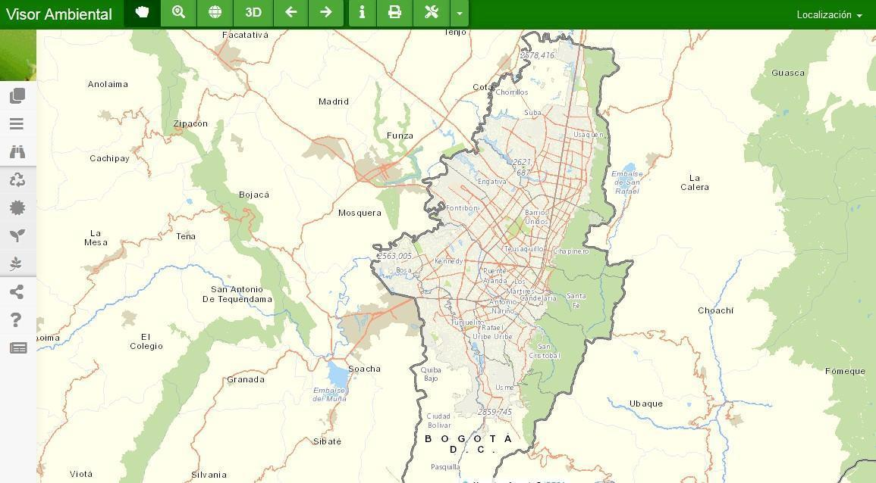

MAPA DE LA LOCALIDAD DE CHAPINERO
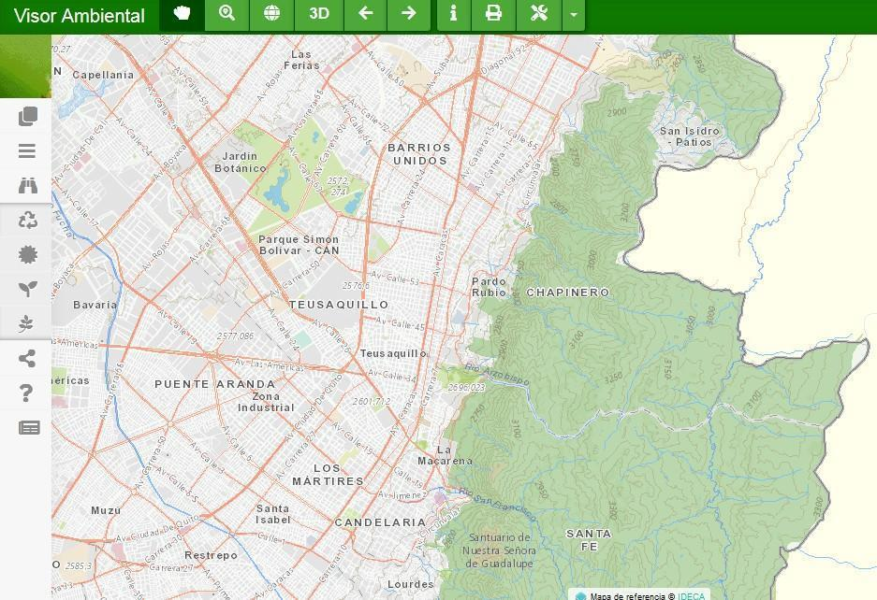

MAPA UBICACIÓN UPZ 99 CHAPINERO
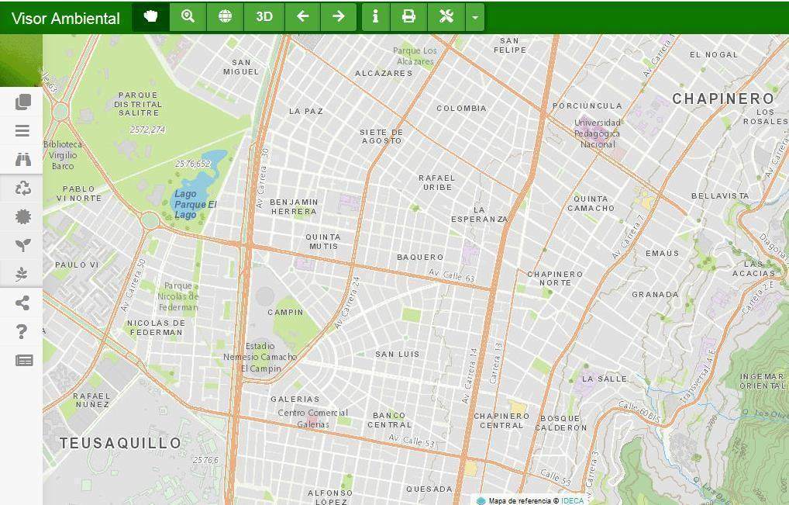

UBICACIÓN DE LA SECRETARIA DISTRITAL DE AMBIENTE
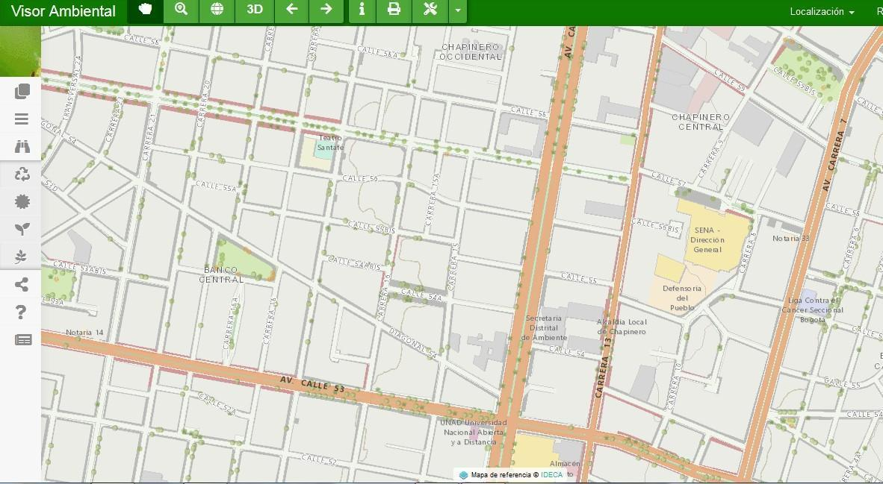

    - Cadena Valor

Es la relación secuencial y lógica entre insumos, actividades, productos y resultados en la que se añade valor a lo largo del proceso de transformación total. (Guía para la construcción y estandarización de la Cadena de valor – DNP)
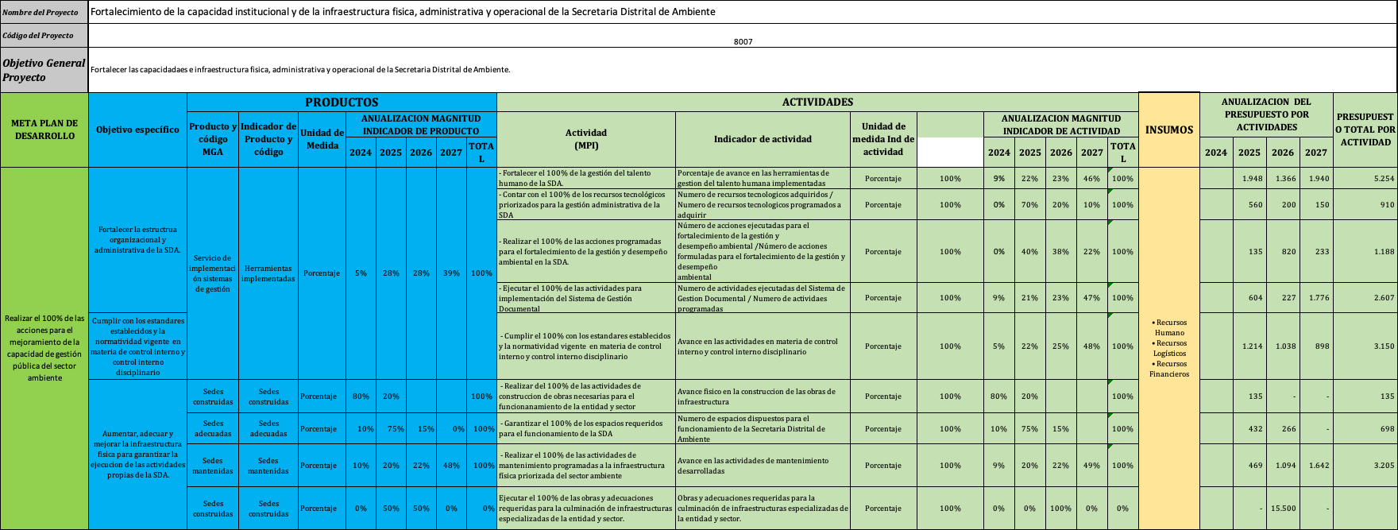
Cifras en pesos

    - Insumos - programación de costos
Cifras en millones de pesos

ACTIVIDAD | 2024 | 2025 | 2026 | 2027 | TOTAL
Fortalecer el 100% de la gestión del talento humano de la SDA. | 531 | 1.948 | 1.366 | 1.940 | 5.254
Contar con el 100% de los recursos tecnológicos priorizados para la gestión administrativa de la SDA | 0 | 560 | 200 | 150 | 910
Realizar el 100% de las acciones programadas para el fortalecimiento de la gestión y desempeño ambiental en la SDA. | 115 | 135 | 820 | 233 | 1.188
Ejecutar el 100% de las actividades para implementación del Sistema de Gestión Documental | 317 | 604 | 227 | 1.776 | 2.607
Cumplir el 100% con los estandares establecidos y la normatividad vigente en materia de control interno y control interno disciplinario | 346 | 1.214 | 1.038 | 898 | 3.150
Realizar del 100% de las actividades de construccion de obras necesarias para el funcionanamiento de la entidad y sector | 16 | 135 | - | - | 135
Garantizar el 100% de los espacios requeridos para el funcionamiento de la SDA | 50 | 432 | 266 | - | 698
Realizar el 100% de las actividades de mantenimiento programadas a la infraestructura física priorizada del sector ambiente | 259 | 469 | 1.094 | 1.642 | 3.205
Ejecutar el 100% de las obras y adecuaciones requeridas para la culminación de infraestructuras especializadas de la entidad y sector. | 0 | - | 15.500 | -
TOTAL | 1.634 | 5.497 | 20.511 | 6.639 | 17.147
Fuente:

    - Análisis de Riesgos

Teniendo en consideración que el propósito es el objetivo general del proyecto, los componentes son los productos y las actividades son aquellas que marcamos de ruta crítica en la cadena de valor.

Debemos plantearnos la siguiente pregunta para identificar el riesgo: ¿qué situaciones pueden impedir que se logre el objetivo general, productos y actividades del proyecto? Pueden ser exógenas al proyecto, a la entidad, al sector e incluso internacionales si aplican. De carácter político, social, ambiental o económico.

Debemos identificar mínimo un riesgo para el propósito, los componentes y las actividades (no hay que asociar un riesgo a cada producto y actividad de ruta crítica, pero si los identificamos es importante describirlos).

    - Identificación de riesgos

IDENTIFICACIÓN DE RIESGOS
FASE | TIPO | DESCRIPCIÓN | PROBABILIDAD  1. Raro  2. Improbable  3.Moderado  4.Probable  5.Casi Seguro | IMPACTO  1.Insignificante  2.Menor  3.Moderado  4.Mayor  5.Catastrófico | EFECTOS | MEDIDAS DE MITIGACIÓN
COMPONENTE | De calendario | Retrasos en el cronograma de ejecución de los contratos de obra | 3. Moderado | 3. Moderado | Retrasos en el cronograma de ejecución | Seguimiento permanente a las obras y controles periódicos al cumplimiento del cronograma por parte de la interventoría y la supervisión designada por la Entidad.
COMPONENTE | Legales | Entrega tardía de los productos | 3. Moderado | 3. Moderado | Retrasos en el cronograma de ejecución | Seguimiento y control por parte de la  interventoría.  Pólizas de cumplimiento y calidad
ACTIVIDAD | Asociados a fenómenos de origen natural: atmosféricos, hidrológicos, geológicos, otros | Periodos prolongados de lluvias con alta intensidad | 4. Probable | 3. Moderado | Demoras y suspensión de los trabajos | Realizar una adecuada planificación de las obras y llevar control de la ruta crítica del proyecto.  Programar actividades de excavaciones, cimentaciones y  estructura en periodos sin lluvias.
ACTIVIDAD | De costos | Incremento en los costos de materiales y/o aumento de  cantidades de obra. | 2. Improbable | 3. Moderado | Sobrecostos en el proyecto. | Pactar en el contrato precios unitarios fijos sin formula de  reajuste. Seguimiento y control de la interventoría y la supervisión designada por la Entidad.
PROPOSITO | Administrativos | Disponer de personal no idóneo para el desarrollo de las diferentes actividades de la secretaría | 1. Raro | 4. Mayor | Errores en el desarrollo de las diferentes actividades de la secretaría | Contar con criterios y perfiles apropiados para la contratación del personal requerido
COMPONENTE | Operacionales | No contar con suficiente personal para dar cumplimiento a las metas propuestas | 3 Moderado | 2. Menor | Entrega inoportuna de las actividades programadas | Contar con un plan de acción para llevar control de las actividades a realizar
COMPONENTE | Operacionales | El no cumplimiento de los contratistas en el  desarrollo de su objeto contractual | 4. Probable | 4. Mayor | Retrasos en la ejecución y entrega  de las diferentes actividades | Realizar supervisión continua y requerir informes oportunos.

    - Ingresos y beneficios

N ° | TIPO | NOMBRE | DESCRIPCIÓN
1 | Beneficio | Ahorro | Obra nueva
2 | Beneficio | Ahorro | Mantenimiento infraestructura
3 | Beneficio | Ahorro | Mayor racionalidad del gasto y la inversión ambiental
4 | Beneficio | Ahorro | Aumento de la eficiencia por el ahorro de tiempo de consulta con la organización documental
Fuente:

Años | CANTIDAD | VALOR UNITARIO | VALOR TOTAL
2024 | 1 | 4.038.109.438,25 | 4.038.109.438,25
2025 | 1 | 5.499.039.684 | 5.499.039.684
2026 | 1 | 6.325.422.000 | 6.325.422.000
2027 | 1 | 6.639.000.000 | 6.639.000.000
2028 | 1 | 0 | 0
TOTAL | - | 18.463.461.684 | 18.463.461.684

Algunos de los beneficios del proyecto que se extenderán a lo largo de los años se ponderan en función de:

La ejecución del proyecto contribuye al fortalecimiento de una gestión transparente, incidente y responsable, incorporando, entre otros, elementos propios de la moderna administración pública tales como:

4. Aumento en la eficiencia en los tiempos de consulta de la información documental garantizando un incremento en los niveles de productividad, para este beneficio se determina lo siguiente:

Se considera que aproximadamente 1.650 personas están vinculadas a la Entidad para el 2024, (población objetivo, a partir de este monto se hicieron las proyecciones). De este grupo, el 100% debe generar reportes de sus actividades. Los honorarios promedio para cada colaborador público sería aproximadamente de $4.947.041 y el pago promedio mensual (datos extraídos del PAA)

Las personas de las SDA, gastan tiempo en el trabajo por consultas a causa de la no automatización de los procesos de entrega de información, además de la falta de precisión que existe en la información presentada. Mediante la implementación de un sistema de digitalización, se podrán agilizar los trámites y romper el esquema tradicional de manejo de los mismos. En consecuencia, el salario que perciben será utilizado en forma eficiente.

Método de cálculo de los beneficios generados por las SDA

Monto | Rubro
1.650 | Población objetivo
$ 4.947.041,00 | Honorarios promedio prestación de servicios
$ 8.162.617.650,00 | RMU por demanda efectiva
$ 51.016.360,31 | RMU por demanda efectiva / 160 horas mensuales laborables
$ 306.098.161,88 | Por horas mensuales gastadas
3.893.568.619,05 | Por 12 meses

En la proyección se incrementará el salario en un 6% promedio anual.

5. El proyecto permitirá mayor oportunidad, calidad y pertinencia en la respuesta y atención que ofrece la SDA frente a múltiples instituciones y la administración pública, en relación con la gestión ambiental urbana, el uso y aprovechamiento sostenible de los bienes y servicios ambientales o de competitividad y desarrollo productivo.
6. Mayor racionalidad del gasto y la inversión ambiental con base en la planeación estratégica y la sostenibilidad financiera, que en conjunto incentivan la focalización de los recursos hacia iniciativas más efectivas y acordes con el uso racional de los bienes y recursos públicos del distrito.

Este proyecto fortalecerá la gestión institucional de la autoridad ambiental del Distrito Capital a través de mecanismos efectivos de seguimiento para responder las inquietudes y solicitudes de la Entidad, por lo que se hace necesario así mismo, operar adecuadamente los sistemas de la Secretaria que permita atender oportunamente los requerimientos de los usuarios de la entidad. Por otra parte, beneficia el ejercicio de la administración pública desde la implementación y operación de sistemas de mejoramiento administrativo en materia de calidad y autocontrol.

7. Obra nueva

Aumento eficiencia= Numomhrs (Año) * ctmopromhr ($)

Numomhrs(Año) = Número bienes arrendados en la entidad

Ctmopromhr($) = Costo promedio de un arrendamiento.

El formulador del proyecto investigo que un bien inmueble en arrendamiento tiene un costo promedio mensual para el área de 11.800m2 donde se realizaran una de las obras por $213.996.000; 7.319m2 por valor de $475.735.000, el beneficio obtenido en este proyecto por aumento en eficiencia es el siguiente:

Aumento eficiencia = 213.996.000+475.735.000 = 689.731.000,00 mensual

8. El proyecto permitirá a la Entidad disminuir costos de mantenimiento a la infraestructura de la entidad con el fin de que esta permanezca en el tiempo.

Ahorro mantenimiento = Valoresmtoprom (Año) - Mtospreventivos *60%

Valores mtopro = Valores promedio anuales que ha incurrido la Entidad en mantenimientos preventivos y correctivos de la infraestructura.

Mantenimientos preventivos: Valor mantenimiento preventivos por el estado actual de la SDA.

60% = Representa el porcentaje de optimización que se quiere con este proyecto.

Se proyecta optimizar el 60% de la infraestructura de la entidad generando ahorros para la administración en recursos implementados para el mantenimiento.

Ahorro mantenimiento = ($490.101.840 - $49.010.184) *60% = $264.654.934 por año

- MODULO III- EVALUACIÓN

  - Flujo económico y presupuestal
El flujo de caja económico reconoce la existencia de factores relacionados con el cambio en el bienestar social con la prestación de los servicios que serán prestados por la Dirección responsable del proyecto
Cifra en millones de pesos
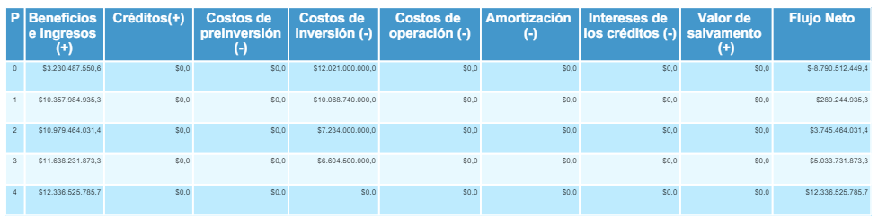
Fuente: Cálculos herramienta MGA.

  - Evaluación económica

Desarrollar este ítem cuando aplique

La Evaluación Económica se realiza con el análisis de rentabilidad (costo – beneficio) la cual permite la identificación, cuantificación y valoración tanto de los beneficios como de los costos de la alternativa de inversión, donde se destacan principalmente dos indicadores para evaluar la conveniencia de la inversión: El Valor Presente Neto (VPN), la Tasa Interna de Retorno (TIR) y la Relación Costo Beneficio (BC):

INDICADORES DE RENTABILIDAD
Valor Presente Neto  (VPN) | Tasa Interna de Retorno  (TIR) | Relación Beneficio Costo  (BC)
$7.253.802.496,36 | 31.19% | 1.22
Fuente: Cálculos herramienta MGA.

INDICADOR DE COSTO - EFICIENCIA
Costo por Beneficiario
$19.664.833,34
Fuente: Cálculos herramienta MGA.

INDICADORES DE COSTO MÍNIMO
VALOR PRESENTE DE LOS COSTOS | COSTO ANUAL EQUIVALENTE (CAE)
$ 32.446.975.012,14 | $1.864.897.906,07
Fuente: Cálculos herramienta MGA.

  - Indicadores y Decisión

  - Costos del proyecto por la línea de acción

Cifra en millones de pesos
LÍNEAS DE ACCIÓN  (Componentes de gastos) | 2024 | 2025 | 2026 | 2027 | TOTAL
Fortalecimiento Institucional | 4.462 | 4.964 | 4.997 | 0 | 14.424
Infraestructura Física | 1.036 | 16.861 | 1.642 | 0 | 19.539
TOTAL | 5.498 | 21.825 | 6.639 | 0 | 33.963
Fuente:

.
  - Fuentes de Financiación (Proyectado para todas las totalidades de las vigencias atendiendo las necesidades)

ETAPA | TIPO DE ENTIDAD | NOMBRE DE ENTIDAD | TIPO DE RECURSO
Inversión | Entidades Presupuesto Distrital | SDA | Distrital
Fuente:

- MODULO IV- PROGRAMACIÓN

  - Indicadores de producto

PRODUCTO | INDICADOR | MEDIDO A TRAVÉS DE | MAGNITUD | 2024 | 2025 | 2026 | 2027 | Fuente de verificación
- Fortalecer el 100% de la gestión del talento humano de la SDA. | Porcentaje de avance en las herramientas de gestion del talento humana implementadas | Porcentaje | 100% | 9% | 22% | 23% | 46% | Actas e Informes
- Contar con el 100% de los recursos tecnológicos priorizados para la gestión administrativa de la SDA | Numero de recursos tecnologicos adquiridos / Numero de recursos tecnologicos programados a adquirir | Porcentaje | 100% | 0% | 70% | 20% | 10% | Actas e Informes
- Realizar el 100% de las acciones programadas para el fortalecimiento de la gestión y desempeño ambiental en la SDA. | Número de acciones ejecutadas para el fortalecimiento de la gestión y  desempeño ambiental /Número de acciones formuladas para el fortalecimiento de la gestión y desempeño  ambiental | Porcentaje | 100% | 0% | 40% | 38% | 22% | Actas e Informes
- Ejecutar el 100% de las actividades para implementación del Sistema de Gestión Documental | Numero de actividades ejecutadas del Sistema de Gestion Documental / Numero de actividaes programadas | Porcentaje | 100% | 9% | 21% | 23% | 47% | Actas e Informes
- Cumplir el 100% con los estandares establecidos y la normatividad vigente en materia de control interno y control interno disciplinario | Avance en las actividades en materia de control interno y control interno disciplinario | Porcentaje | 100% | 5% | 22% | 25% | 48% | Actas e Informes
- Realizar del 100% de las actividades de construccion de obras necesarias para el funcionanamiento de la entidad y sector | Avance fisico en la construccion de las obras de infraestructura | Porcentaje | 100% | 80% | 20% |  |  | Actas e Informes
- Garantizar el 100% de los espacios requeridos para el funcionamiento de la SDA | Numero de espacios dispuestos para el funcionamiento de la Secretaria Distrital de Ambiente | Porcentaje | 100% | 10% | 75% | 15% |  | Actas e Informes
- Realizar el 100% de las actividades de mantenimiento programadas a la infraestructura física priorizada del sector ambiente | Avance en las actividades de mantenimiento desarrolladas | Porcentaje | 100% | 9% | 20% | 22% | 49% | Actas e Informes
Ejecutar el 100% de las obras y adecuaciones requeridas para la culminación de infraestructuras especializadas de la entidad y sector. | Obras y adecuaciones requeridas para la culminación de infraestructuras especializadas de la entidad y sector. | Porcentaje | 100% | 0% | 100% | 0% | 0% | Actas e Informes
Fuente:

  - Indicadores de gestión

INDICADOR | MEDIDO A TRAVÉS DE | CÓDIGO | MAGNITUD | 2024 | 2025 | 2026 | 2027 | FUENTE DE VERIFICACIÓN
Porcentaje de avance en el fortalecimiento institucional de la SDA | Porcentaje |  | 100% | 7% | 29% | 29% | 35% | Actas e Informes
Porcentaje de avance en los espacios de infraestructura construidos y mantenidos | Porcentaje |  | 100% | 31% | 15% | 19% | 35% | Actas e Informes
Fuente:
  - Resumen del proyecto

Matriz de resumen

EDUCACIÓN AMBIENTAL | DESCRIPCIÓN NARRATIVA | INDICADORES VERIFICABLES | MEDIOS DE VERIFICACIÓN | RIESGOS | SUPUESTOS CRÍTICOS
FINALIDAD | 1. Realizar el 100% de las acciones de fortalecimiento institucional de la SDA | 1. Porcentaje de avance en el fortalecimiento institucional de la SDA | • Actas de Reunión e Informes | • Entrega tardía de los productos | • Tiempos de aprobación por parte de otras entidades publicas.
FINALIDAD | 2. Realizar el 100% de las actividades de construcción y mantenimiento de los bienes muebles e inmuebles de la SDA | 2. Porcentaje de avance en los espacios de infraestructura construidos y mantenidos | • Actas de obra e informes de supervisión | • Retrasos en el cronograma de ejecución de los contratos de obra | • Cambios de normativos  • Variación en precios de materias primas  Incremento en las cantidades de mano de obra, materiales y/o transporte por causas imputables al contratista.  • Existencia de condiciones climáticas imprevistas, hechos fortuitos como lluvias o derrumbes
PRODUCTO/RESULTADO | 1. Fortalecer la estructura organizacional y administrativa de la SDA. | 1. Numero de actividades de fortalecimiento ejecutadas / Numero de actividades de fortalecimiento programadas | • Actas de Reunión e Informes | • Entrega tardía de los productos | • Tiempos de aprobación por parte de otras entidades públicas.
PRODUCTO/RESULTADO | 2. Aumentar, adecuar y mejorar la infraestructura física para garantizar la ejecución de las actividades propias de la SDA. | 2. Avances en los espacios construidos y mantenidos | • Actas de obra e informes de supervisión | • Mayor tiempo de la ejecución y no cumplir el cronograma de actividades que no estén concedidas | • Que los materiales utilizados en la ejecución de las obras de mantenimiento y adecuaciones salgan defectuosos  • Existencia de condiciones climáticas imprevistas, hechos fortuitos como lluvias o derrumbes
PRODUCTO/RESULTADO | 3. Cumplir con los estándares establecidos y la normatividad vigente en materia de control interno y control interno disciplinario | 3. Numero de actividades de control ejecutadas / Numero de actividades de control programadas | • Actas de reunión e Informes | • Demoras en la recepción de la información | • Incumplimiento de los tiempos establecidos
ACTIVIDAD | 1. Fortalecer el 100% de la gestión del talento humano de la SDA. | 1. Porcentaje de avance en las herramientas de gestión del talento humana implementadas | • Actas de reunión e Informes | • Entrega tardía de los productos  • Retrasos en el cronograma de ejecución de los contratos de obra  • Mayor tiempo de la ejecución y no cumplir el cronograma de actividades que no estén concedidas  • Demoras en la recepción de la información  • Deficiencia del contratista con la información reportada a la interventoría sobre el estado de ejecución del contrato  • Daños o impactos que generen pérdida de información relevante del proyecto como información durante el desarrollo del contrato  • Afectación a la ejecución del contrato debido a la no expedición o retrasos de los permisos y/o licencias de construccion necesarias, para la iniciación de las obras de mantenimiento y adecuaciones.  • Modificaciones en cargas tributarias, mediante expedición de nuevas normas. | • Tiempos de aprobación por parte de otras entidades públicas.  • Cambios de normativos  • Variación en precios de materias primas  • Incremento en las cantidades de mano de obra, materiales y/o transporte por causas imputables al contratista.  • Existencia de condiciones climáticas imprevistas, hechos fortuitos como lluvias o derrumbes  • Tiempos de aprobación por parte de otras entidades públicas.  • Que los materiales utilizados en la ejecución de las obras de mantenimiento y adecuaciones salgan defectuosos  • Existencia de condiciones climáticas imprevistas, hechos fortuitos como lluvias o derrumbes  • Incumplimiento de los tiempos establecidos
ACTIVIDAD | 2. Contar con el 100% de los recursos tecnológicos priorizados para la gestión administrativa de la SDA | 2. Numero de recursos tecnológicos programados a adquirir / Numero de recursos tecnológicos adquiridos | • Informes
ACTIVIDAD | 3. Realizar el 100% de las acciones programadas para el fortalecimiento de la gestión y desempeño ambiental en la SDA. | 3. Número de acciones formuladas para el fortalecimiento de la gestión y desempeño  ambiental/ Número de acciones ejecutadas para el fortalecimiento de la gestión y desempeño ambiental | • Actas de reunión e Informes
ACTIVIDAD | 4. Ejecutar el 100% de las actividades para implementación del Sistema de Gestión Documental | 4. Numero de actividades programadas / Numero de actividades ejecutadas del Sistema de Gestión Documental | • Actas de reunión e Informes
ACTIVIDAD | 5. Construir y dotar la II Fase del CAVFFS | 5. Avance físico en la construccion de las obras de infraestructura | • Actas de obra e informes de supervisión
ACTIVIDAD | 6. Completar el 100% de la obra Casa Ecológica de los Animales | 6. Avance físico en la construccion de las obras de infraestructura | • Actas de obra e informes de supervisión
ACTIVIDAD | 7. Realizar el 100% de las actividades de mantenimiento programadas a la infraestructura física de la SDA | 7. Avance en las actividades de mantenimiento desarrolladas | • Actas de obra e informes de supervisión
ACTIVIDAD | 8. Cumplir el 100% con los estándares establecidos y la normatividad vigente en materia de control interno y control interno disciplinario | 8. Avance en las actividades en materia de control interno y control interno disciplinario | • Actas de reunión e Informes
RECURSOS | • Recursos Humano | • N° personal contratado. | • Contratos suscritos. |  | • Disponibilidad de personal capacitado.
RECURSOS | • Recursos Logísticos | • Insumos adquiridos. | • Facturas pagadas. |  | • Recortes presupuestales.
RECURSOS | • Recursos Financieros | • Presupuesto Asignado. | • Listados de asistencia. |  | • Tiempos de referencia (Demoras contratación).
RECURSOS |  |  | • Memorias de reuniones |  | • Disponibilidad de insumos.
RECURSOS |  |  | • Certificado de Disponibilidad Presupuestal |  | • Fluctuación en la moneda.

Fuente:

  - Información del gerente del proyecto.

Nombre: Jose Alexander Perez Ramos
Area: Subdirección Financiera
Cargo: Director Administrativo y Financiero
Correo: jose.ramos@ambientebogota.gov.co
Teléfono: 3778924

CONTROL DE CAMBIOS

VERSIÓN | DESCRIPCIÓN DE LA MODIFICACIÓN | NO. ACTO ADMINISTRATIVO Y FECHA
12 | Se ajusta la estructura del formato para dar cumplimiento a los lineamientos de las plataformas MGA y SEGPLAN | Radicado 2020IE175920 del 09 de octubre de 2020
13 | Se ajusta el documento en atención al instructivo PE03-PR05-INS1 Elaboración, actualización y control de la documentación del Sistema Integrado de Gestión | Radicado No. 2023IE177438 del 03 de agosto

RESPONSABLES DE ELABORAR O ACTUALIZAR

Elaboró | Revisó | Aprobó
Nombre: Héctor Julio Valbuena Coca  Cargo: profesional especializado grado 25  Fecha: | Nombre: Claudia Gordillo  Cargo: subdirectora de Proyectos y Cooperación Internacional  Fecha: | Nombre:  Cargo: Subsecretario General  Fecha:

ANEXOS

ANEXO 1: FICHA HOJA DE VIDA INDICADORES PROYECTO DE INVERSION

ANEXO 2: FORMATO DE INDICE MGA

ANEXO 3: FORMATO CADENA DE VALOR

ANEXO 4: FORMATO FICHA EBID

ANEXO 5: TIPOS DE PROYECTO

Infraestructura: El objetivo de estos proyectos está asociado a la construcción, ampliación, adecuación, conservación y/o restauración de una obra civil.

Dotación: El objetivo de estos proyectos está relacionado con la adquisición y/o instalación de nuevos elementos necesarios para la operación de una infraestructura existente y/o la prestación de un servicio.

Servicios: El objetivo de estos proyectos está asociado a la entrega de bienes o servicios a la población, para la garantía de sus derechos. Por ejemplo, la entrega de cupos escolares o en jardines infantiles, subsidios, entre otros.

Información: El objetivo de estos proyectos está asociado al aprovechamiento y uso de las tecnologías de la información y de la comunicación para consolidar la gobernabilidad electrónica, con el fin de mejorar los servicios de las entidades distritales y facilitar el acceso a la información por parte de la comunidad. Igualmente, se formulan para la realización de investigaciones o estudios con el fin de adquirir nuevos conocimientos, necesarios para el cumplimiento de la misión de las entidades distritales. En este tipo de proyectos se contempla la realización encuestas y cualquier otro instrumento para la captura de información.

Fortalecimiento institucional: El objetivo de estos proyectos está relacionado con la entrega, a las entidades distritales, de herramientas que garanticen la oportunidad y calidad de los servicios que se prestan a los ciudadanos y el adecuado funcionamiento de la administración distrital.

Tipo Proyecto | Componente | Descripción
Infraestructura | Estudios y diseños | Hace referencia a los estudios y diseños previos a la construcción, reforzamiento o intervención a las infraestructuras de las entidades.
Infraestructura | Obra | Es propiamente la construcción, reforzamiento o intervención a las infraestructuras de las entidades.
Infraestructura | Predios | Hace referencia a la gestión del suelo para la construcción de nueva infraestructura.
Infraestructura | Interventoría | Consiste en velar porque se cumplan las especificaciones técnicas, legales, financieras, presupuestales, ambientales y los tiempos establecidos en los contratos.
Infraestructura | Talento humano | Según sea el caso, el recurso humano necesario para ejecutar o administrar el proyecto.
Entrega de servicios | Suministros | Corresponde a toda clase de insumos requeridos para el desempeño de las actividades administrativas de la entidad.
Entrega de servicios | Logística | Corresponde a los medios y métodos que permiten hacer entrega oportuna de los bienes y servicios de la entidad o de un servicio.
Entrega de servicios | Servicios generales | Corresponde a los servicios necesarios para la operación del proyecto, como son servicios públicos, de aseo y vigilancia.
Entrega de servicios | Subsidios | Corresponde a una ayuda de carácter económico que ofrece el Estado y que se brinda por un periodo determinado, identificar claramente la población y condición de la misma.
Entrega de servicios | Sedes | Corresponde a la infraestructura de las entidades donde prestan sus servicios.
Entrega de servicios | Interventoría | Consiste en velar porque se cumplan las especificaciones técnicas, legales, financieras, presupuestales, ambientales y los tiempos establecidos en los contratos.
Entrega de servicios | Talento humano | Según sea el caso, el recurso humano necesario para ejecutar o administrar el proyecto.
Dotación | Equipos | Corresponde a los equipos para el funcionamiento de las infraestructuras, en el caso de un hospital se incluiría los equipos de rayos X
Dotación | Insumos | Corresponde a los diferentes materiales que se deben reponer periódicamente, por ejemplo, los insumos necesarios para los laboratorios de química de las Instituciones Educativas Distritales -IED-.
Dotación | Maquinaria | Corresponde a las máquinas necesarias para la operación, por ejemplo, las máquinas laminadora y la perforadora requerida por la Imprenta Distrital.
Dotación | Material educativo | Hace referencia a todo aquel material educativo requerido para la dotación de las Instituciones Educativas Distritales -IED y/o bibliotecas.
Dotación | Menaje | Corresponde a todos los utensilios necesarios para la operación de comedores.
Dotación | Mobiliario | Son los muebles y enseres que se deben entregar para la operación de los diferentes equipamientos, como por ejemplo las camas y sillas en un hospital.
Dotación | Consultoría | Corresponde a la actividad profesional relativa a los servicios especializados prestados a una entidad para asesorarla en actividades propias de su misión. Consultoría que permita determinar la mejor tecnología a utilizar en un equipamiento (sistema de comunicaciones e inteligencia para la prevención del delito y respuesta).
Dotación | Interventoría | Consiste en velar porque se cumplan las especificaciones técnicas, legales, financieras, presupuestales, ambientales y los tiempos establecidos en los contratos.
Dotación | Talento humano | Según sea el caso, el recurso humano necesario para ejecutar o administrar el proyecto.
Información | Consultoría | Corresponde a la actividad profesional relativa a los servicios especializados prestados a una entidad para asesorarla en temas de las tecnologías de la información.
Información | Hardware | Corresponde al conjunto de los componentes físicos de una tecnología, por ejemplo, una computadora.
Información | Software | Corresponde al equipamiento lógico o soporte lógico de un sistema informático, por ejemplo, las aplicaciones de ofimática.
Información | Estudios | Corresponde a una investigación o informe que supone el trabajo con datos ya existentes en el fin de obtener nuevos resultados sobre ellos.
Información | Interventoría | Consiste en velar porque se cumplan las especificaciones técnicas, legales, financieras, presupuestales, ambientales y los tiempos establecidos en los contratos.
Información | Talento Humano | Según sea el caso, el recurso humano necesario para ejecutar o administrar el proyecto.
Fortalecimiento institucional | Comunicaciones | Corresponde a los medios de comunicación con que puede contar la ciudadanía para acceder a los contenidos, programas y servicios que ofrecen las entidades.
Fortalecimiento institucional | Consultoría | Corresponde a la actividad profesional relativa a los servicios especializados prestados a una entidad para asesorarla y ayudarla en la mejora de su gestión y operación.
Fortalecimiento institucional | Hardware | Corresponde al conjunto de los componentes físicos de una tecnología, como por ejemplo una computadora.
Fortalecimiento institucional | Software | Corresponde al equipamiento o soporte lógicos de un sistema informático, por ejemplo, las aplicaciones de ofimática.
Fortalecimiento institucional | Interventoría | Consiste en velar porque se cumplan las especificaciones técnicas, legales, financieras, presupuestales, ambientales y los tiempos establecidos en los contratos.
Fortalecimiento institucional | Talento Humano | Según sea el caso, el recurso humano necesario para apoyar la gestión de entidad.

ANEXO 6: LISTADO DE ALGUNOS VERBOS A SER CONSIDERADOS.

Verbos para la formulación de metas, activades y acciones o tareas según el tipo de proyecto.
Tipo de Proyectos | Verbos
Infraestructura | Adecuar
Infraestructura | Ampliar
Infraestructura | Construir
Infraestructura | Demarcar
Infraestructura | Mantener
Infraestructura | Realizar
Infraestructura | Recuperar
Infraestructura | Reforzar
Infraestructura | Rehabitar
Infraestructura | Renovar
Infraestructura | Restaurar
Infraestructura | Reubicar

Tipo de Proyectos | Verbos
Fortalecimiento Institucional | Adecuar
Fortalecimiento Institucional | Adquirir
Fortalecimiento Institucional | Atender
Fortalecimiento Institucional | Capacitar
Fortalecimiento Institucional | Elaborar
Fortalecimiento Institucional | Entregar
Fortalecimiento Institucional | Formar
Fortalecimiento Institucional | Formular
Fortalecimiento Institucional | Implementar
Fortalecimiento Institucional | Incorporar
Fortalecimiento Institucional | Mantener
Fortalecimiento Institucional | Medir
Fortalecimiento Institucional | Realizar
Fortalecimiento Institucional | Sanear

Tipo de Proyectos | Verbos
Información | Actualizar
Información | Administrar
Información | Desarrollar
Información | Diseñar
Información | Divulgar
Información | Entregar
Información | Interconectar
Información | Materialización
Información | Mejorar
Información | Monitorear
Información | Operar
Información | Realizar
Información | Renovar
Información | Unificar

Tipo de Proyectos | Verbos
Dotación | Dotar
Dotación | Entregar
Dotación | Instalar
Dotación | Mantener
Dotación | Realizar
Dotación | Renovar
Dotación | Reponer

Tipo de Proyectos | Verbos
Servicios | Acreditar
Servicios | Afiliar
Servicios | Alcanzar
Servicios | Ampliar
Servicios | Aplicar
Servicios | Apoyar
Servicios | Asesorar
Servicios | Atender
Servicios | Beneficiar
Servicios | Capacitar
Servicios | Caracterizar
Servicios | Comercializar
Servicios | Conformar
Servicios | Crear
Servicios | Demarcar
Servicios | Divulgar
Servicios | Entregar
Servicios | Evaluar
Servicios | Formar
Servicios | Formular
Servicios | Inspeccionar
Servicios | Integrar
Servicios | Intervenir
Servicios | Monitorear
Servicios | Ofrecer
Servicios | Operar
Servicios | Plantar
Servicios | Promover
Servicios | Realizar
Servicios | Recaudar
Servicios | Revisar
Servicios | Suscribir
Servicios | Vigilar
Servicios | Vincular

